Devolución de Subvenciones Docentes

Análisis de Requerimientos Funcionales



Contenido

1- Versiones 2
2- Reuniones de Relevamiento 2
3- Introducción 2
3.1- Propósito 2
3.1- Alcance 2
3.2- Definiciones y Acrónimos 2
4- Relevamiento Funcional 2
4.1- Descripción del Proceso Actual 2
4.1.1- Descarga de mecanizadas 2
4.1.2- Envío de planillas a Establecimientos 2
4.1.3- Registro de Bajas e Inasistencias 2
4.1.4- Cotejo y Carga de Datos 2
4.2- Requerimientos Funcionales 2
4.2.1- Procesamiento de Archivos 2
4.2.2- Automatización de Carga de Datos 2
4.2.3- Generación de Informes 2
4.3- Requerimientos No Funcionales 2
4.3.1- Seguridad 2
4.3.2- Usabilidad 2
4.3.3- Mantenimiento 2
5- Análisis de Requerimientos 2
5.1- Análisis de Datos 2
5.1.1- Entrada de Datos 2
6- Hitos y Entregables 2
6.1- Primer Hito: Procesamiento de Archivos 2
6.1.1- Descripción 2
6.1.2- Componentes 2
6.1.3- Entregables 2
6.2- Segundo Hito y siguientes 2
7- Conclusión 2
7.1- Beneficios esperados 2
7.2- Impacto en el proceso de trabajo 2
7.4- Próximos Pasos 2

Versiones

Versión | Fecha | Autores / Analistas Responsables | Descripción
1.0 | 15/05/2024 | Ing. Gabriela López | Definición de Alcance del proyecto.  Descripción problemática a tratar.
2.0 | 06/08/2024 | Ing. Gabriela López | Definición de Tablas Paramétricas.
3.0 | 29/08/2024 | Ing. Verónica Uriarte  Ing. Gabriel López | Definición proceso importación archivo plano y registro de errores
4.0 | 25/11/2024 | Ing. Verónica Uriarte  Ing. Gabriel López | Definición carga de Inasistencias y Bajas

Reuniones de Relevamiento

Fecha | Formato | Asistentes | Objetivo
02/05/2024 | Presencial | Educación:  * Laura Vidal  * VaninaJuarez  Gobierno Digital:  * José Luis Dranuta  * María Cecilia García  * Gabriela López | Breve desarrollo del Objetivo Principal del Sistema a desarrollar  Revisión general de procesos actuales y áreas de mejora
16/05/2024 | Presencial | Educación:  * VaninaJuarez  Gobierno Digital:  * María Cecilia García  * Gabriela López | Análisis de los datos de ingreso  Discusión sobre los problemas actuales en la carga de datos
21/05/2024 | Email | Liquidación y Control de Haberes:  * German Stirnemann | Recepción en detalle de los campos de los archivos correspondientes a los pdf de descarga de Aiepba.
23/05/2024 | Telefónico | Liquidación y Control de Haberes:  * German Stirnemann | Dudas acerca de los datos consignados en la mecanizada. Se deben resolver con Educación.
24/05/2024 | Telefónico | Educación:  * Laura Vidal  * VaninaJuarez | Detalle de campos de la mecanizada, para evaluar futuras paramétricas
12/07/2024 | Presencial | Gobierno Digital:  * Ing. Verónica Uriarte  * Ing. Gabriela López  * Guido Cassulo  Educación:  * Laura Vidal  * VaninaJuarez | Se trajeron nuevos datos que aportan a la mecanizada.  Se mencionó la necesidad de obtener balances anuales, pero este tema se dejará para análisis en el último hito ya que aún no se cuenta con el total de info necesaria para cerrar el circuito inicial.
06/08/2024 | Presencial | Gobierno Digital:  * Ing. María Cecilia García  * Ing. Rodolfo Castillo  * Ing. Gabriela López  Educación:  * VaninaJuarez  * Fabio Cutropia | Breve análisis de la mecanizada obtenida a través de la descarga e impresión del PDF correspondiente.  Se verificó la posibilidad de obtener cada dato del entrecruzamiento con el Excel que envía Haberes, que se obtiene a través de un proceso de unificación de archivos planos y de separación en las correspondientes columnas, a excepción de los docentes con la marca "sin haberes".  Se analizaron los diferentes tipos de mecanizadas que puede enviar la provincia
09/08/2024 | Presencial | Gobierno Digital:  * Ing. María Cecilia García  * Ing. Rodolfo Castillo  * Ing. Verónica Uriarte  * Ing. Gabriela López  Educación:  * Laura Vidal  * VaninaJuarez  * Fabio Cutropia | La reunión se convocó de urgencia a raíz de observaciones realizadas por el referente de Educación tras la recepción de la minuta de la reunión del 06/08/2024, que contenían las definiciones acordadas con los referentes presentes.  Se identificaron discrepancias entre lo discutido en la reunión del 06/08/2024 y los datos disponibles en los archivos recibidos

Introducción

Propósito

El propósito de este documento es detallar los requerimientos funcionales y no funcionales necesarios para digitalizar las tareas diarias del Departamento Movimiento Docente de Educación, específicamente en el manejo de liquidaciones y devoluciones.

Alcance

El sistema abordará los procesos de carga de datos, cálculo de liquidaciones y devoluciones, y generación de informes y formularios para rendiciones. Incluirá el procesamiento de archivos recibidos de la Dirección General de Escuelas de Provincia y la automatización de tareas actualmente manuales.

Definiciones y Acrónimos

AIEPBA | Asociación de Institutos de Enseñanza Privada de Buenos Aires
DIEGEP | Dirección General de Cultura y Educación de la Provincia de Buenos Aires
RSA | Rendición de Subvención Anual

Relevamiento Funcional

Descripción del Proceso Actual

4.1.1- Descarga de mecanizadas
Descarga de los 67 archivos correspondientes a mecanizadas desde la plataforma Aiepba

4.1.2- Envío de planillas a Establecimientos
Envío de planillas según formato adjunto a los 67 establecimientos para que completen los registros mensuales correspondientes a inasistencias, bajas, etc.

4.1.3- Registro de Bajas e Inasistencias
- Desde cada establecimiento se realizan manualmente sobre las planillas recibidas:
- Registro de movimientos de docentes: licencias, decrecimientos en horas, etc.
- Registro de códigos de inasistencias no reconocidos por Dieprep.

4.1.4- Cotejo y Carga de Datos
Se coteja la información de salario familiar con los datos enviados por la Dirección de Liquidación y Control de Haberes.
Se realiza la carga de datos en la solapa “Datos” del Excel suministrado que contiene las fórmulas y accesos a otros archivos Excel

Requerimientos Funcionales

4.2.1- Procesamiento de Archivos
- Desarrollo de un mecanismo para procesar archivos de texto plano recibidos desde la Dirección General de Escuelas de Provincia
- Almacenamiento de estos datos en estructuras de datos adecuadas.

4.2.2- Automatización de Carga de Datos
- Automatización de la carga de datos en la planilla Excel actual
- Implementación de formularios digitales para el ingreso de bajas e inasistencias

4.2.3- Generación de Informes
- Generación automática de formularios necesarios para la rendición de la mecanizada en el Consejo Escolar
- Creación de reportes y balances anuales (RSA).

Requerimientos No Funcionales

4.3.1- Seguridad

- Control de acceso y permisos para los usuarios del sistema
- Encriptación de datos sensibles

4.3.2- Usabilidad

- Interfaz intuitiva y fácil de usar para los usuarios del Departamento Movimiento Docente
- Capacitación a usuarios clave para facilitar la transición al nuevo sistema

4.3.3- Mantenimiento

- Facilidad para actualizar y mantener el sistema.

Análisis de Requerimientos

Análisis de Datos

5.1.1- Entrada de Datos

Descripción General:

El módulo de Entrada de Datos es el punto de partida del sistema y estará diseñado para digitalizar y automatizar las tareas de liquidación y devoluciones realizadas por el Departamento Movimiento Docente de Educación. Este módulo está encargado de manejar la entrada y el procesamiento de datos provenientes de diversas fuentes, asegurando que la información se registre de manera eficiente y precisa.
El proceso actual implica una carga manual de datos desde archivos mecanizados y planillas Excel, lo que es propenso a errores y consume mucho tiempo. Con el nuevo sistema, se busca automatizar gran parte de este trabajo, integrando las diferentes fuentes de datos y proporcionando una interfaz de usuario que facilite la entrada, validación y gestión de la información.

Objetivos Principales:

- Automatización: Reducir la necesidad de intervención manual en la carga y procesamiento de datos, aumentando la eficiencia y minimizando errores
- Integración de Datos: Centralizar la información proveniente de archivos planos, planillas mecanizadas y tablas paramétricas en una base de datos coherente y accesible
- Seguridad: Asegurar que los datos sensibles se manejen con los más altos estándares de seguridad, protegiendo la información contra accesos no autorizados y pérdidas
- Accesibilidad: Proporcionar una interfaz de usuario intuitiva y accesible que permita a los usuarios del departamento ingresar, revisar y gestionar datos de manera efectiva
- Transparencia y Control: Facilitar el seguimiento y auditoría de todos los datos ingresados y procesados, garantizando la transparencia en los procedimientos de liquidación y devoluciones

Componentes del Módulo:

El módulo de Entrada de Datos comprende varios subcomponentes que interactúan para lograr los objetivos mencionados. A continuación, se describen estos subcomponentes y sus funcionalidades

Módulo Seguridad:

Este componente garantiza que solo el personal autorizado pueda acceder y operar dentro del sistema. Incluye:

- Autenticación: Sistema de inicio de sesión seguro. La validación se realizará a través de ldap.
- Gestión de Usuarios y Roles: Administración de usuarios, roles y permisos, asegurando que cada usuario tenga acceso solo a las funciones y datos necesarios para su rol
- Auditoría y Monitoreo: Registro de todas las actividades realizadas en el sistema, permitiendo auditorías y control de acceso

Tabla: MEC_Usuarios

Nombre Campo | Tipo
IdUsuario | Identity
Nombre | Varchar(20)
ApellidoPersona | Varchar(50)
NombrePersona | Varchar(50)
Email | Varchar(50)
Activo | booleano

Tabla: MEC_Roles

Nombre Campo | Tipo
IdRol | Identity
NombreRol | Varchar(20)
Vigente | Char(1)

Tabla: MEC_UsuariosEstablecimientos

Nombre Campo | Tipo
IdUsuarioEstablecimiento | Identity
IdUsuario | Id a la tabla MEC_Usuarios
IdEstablecimiento | Id a la tabla MEC_Establecimientos
IdCargo | Id a la tabla MEC_TiposCategorias
Vigente | Char(1)

Se agregará una opción “Usuarios por Establecimientos” dentro del menú Seguridad.

Desarrollar un listado que muestre una grilla con las siguientes columnas:
ESTABLECIMIENTO – USUARIO – CARGO – VIGENTE (ordenada por Establecimiento)

Se deberá validar que no se pueda asociar el mismo usuario a más de un Establecimiento, Si se detectara esta situación se emitirá el mensaje de error “El usuario ya se encuentra asociado a otro Establecimiento”.

Módulo Cabecera:

Se definirá una Cabecera que actuará como el punto de inicio de todo el proceso de liquidación y devoluciones. Además de los datos propios de la liquidación (Mes/Año) se incluirán datos más específicos tales como usuario que la genera, fecha de inicio y fin de liquidación, estado de liquidación, etc. A continuación se define la estructura de la tabla:

Tabla: MEC_CabeceraLiquidacion

Nombre Campo | Tipo
IdCabecera | Identity
IdTipoLiquidacion | Id a tabla MEC_TiposLiquidaciones
LeyendaTipoLiqReporte | Varchar(100)
MesLiquidacion | Char(2)
AnioLiquidacion | Char(4)
UsuarioLiquidacion | Varchar(50)
Observaciones | Varchar(1000)
InicioLiquidacion | Datetime
FinLiquidacion | Datetime
Estado | Char(1)  P - Pendiente Importación  I - Archivo Importado  R - Archivo Procesado  B - Inasistencias / Bajas Procesado  L - En Liquidación  C - Liquidación cerrada  Pendiente la definición de estados del circuito
CalculaInasistencias | Char(1) (S/N)
CalculaBajas | Char(1) (S/N)
ObservacionesInasistencias | Varchar(1000)
ObservacionesBajas | Varchar(1000)
CantDocentes | Entero
RetenDeno7 | Decimal
Activo | Char(1) (S/N)

Ejemplo:

Id Cabecera | Tipo Liquidación | Leyenda TipoLiqReporte | Mes Liquidacion | Anio Liquidacion | Usuario Liquidacion | Estado | Cant Docentes | RetenDeno7 | Activo
1 | ALCANCES | Alc1 Sdos | 6 | 2018 | usuario | P | 52 |  | S
2 | REAJUSTES | Reaj 1 2023 | 6 | 2024 | usuario | P | 8 |  | S
3 | SAC | SAC 1S 2024 | 6 | 2024 | usuario | P |  |  | S
4 | LIQUIDACION MENSUAL | Sueldos | 5 | 2021 | usuario | P | 64 | 287391.16 | S

Tabla: MEC_CabeceraLiquidacionEstados

Nombre Campo | Tipo
IdCabeceraEstado | Identity
IdCabecera | Id a la tabla Cabeceras
FechaCambioEstado | Datetime
UsuarioCambioEstado | Varchar(50)
Estado | Char(1)  P - Pendiente Importación  I - Archivo Importado  R - Archivo Procesado  B - Inasistencias / Bajas Procesado  L - En Liquidación  C - Liquidación cerrada  Pendiente la definición de estados del circuito
Observaciones | Varchar(1000)

1. Alta de Cabecera de Liquidación:

Se agregará una opción de menú “Liquidaciones” y dentro una opción de submenú “Cabeceras Liquidación”.

Se mostrará una grilla con los datos de las cabeceras:

- Año Liquidación
- Mes Liquidación
- Tipo Liquidación
- Estado (Pendiente Importación / Archivo Importado / Archivo Procesado, etc)
- Vigente (SI / NO)

Debe incluirse combos de filtro:
- Estado
- Año Liquidación
- Mes Liquidación

Se agregará un botón “Agregar”, tal que al presionarlo abrirá un formulario para completar los siguientes datos de la cabecera:
- Año Liquidación
- Mes Liquidación
- Tipo Liquidación
- Genera Planilla Inasistencias para Establecimientos? (combo SI / NO)
- Observaciones para Planilla Inasistencias
- Genera Planilla Bajas para Establecimientos? (combo SI / NO)
- Observaciones para Planilla Bajas
- Observaciones
- Leyenda Reporte Mecanizada (hint: Por ejemplo: Sueldos Conv ME 421/09 Cajero). Este campo NO se guarda en mayúsculas.
- Cantidad de Docentes Mecanizada
- Total Reten. Deno 7

Al presionar el botón “Enviar” del formulario, si alguno de los campos CalculaInasistencias o CalculaBajas tiene el valor “S” mostrará un mensaje de advertencia: “La Cabecera de Liquidación se configuró para que genere reportes para la carga de Bajas e Inasistencias. Si es correcto presione Continuar, de lo contrario Cancele el proceso y realice las modificaciones necesarias”.
Si presiona el botón “Continuar”, el sistema validará que no exista otro registro para la misma combinación Año-Mes-Tipo Liquidación en la tabla MEC_CabecerasLiquidacion.
- Si existiera un registro, emitirá un mensaje de error “Ya existe una Cabecera de Liquidación para el Mes/Año y Tipo de Liquidación”.
- Si no existiera:
  - Genera un registro en la tabla MEC_CabeceraLiquidación, seteando el campo Estado = “P” y el campo Vigente = “S”.
  - Genera un registro en la tabla MEC_CabeceraLiquidacionEstados, seteando:
    - campo idCabecera con el id de la cabecera recientemente creada
    - Fecha = today
    - Usuario = usuario logueado
    - Estado = “P”
  - Luego genera las cabeceras de Bajas: si el campo CalculaBajas tiene el valor “S”:
    - Para cada uno de los Establecimientos vigentes genera una cabecera en MEC_BajasCabecera, si no existe la combinación idEstablecimiento-IdCabeceraLiquidacion, seteando los campos:
      - IdCabecera = idCabeceraLiquidacion recientemente creada
      - IdEstablecimiento = idEstablecimiento de cada uno de los establecimientos vigentes
      - Mes: mes de la CabeceraLiquidacion
      - Anio: año de la CabeceraLiquidacion
      - Estado = P
      - FechaApertura = today
      - SinNovedades = N

  - Luego genera las Cabeceras de Inasistencias: si el campo CalculaInasistencias tiene el valor “S”:
    - Para cada uno de los Establecimientos vigentes genera una cabecera en MEC_InasistenciasCabecera, si no existe la combinación idEstablecimiento-idCabeceraLiquidacion, seteando los campos:
      - IdCabecera = idCabeceraLiquidacion recientemente creada
      - IdEstablecimiento = idEstablecimiento de cada uno de los establecimientos vigentes
      - Mes: mes de la CabeceraLiquidacion
      - Anio: año de la CabeceraLiquidacion
      - Estado = P
      - FechaApertura = today
      - SinNovedades = N

Tabla: MEC_TiposLiquidaciones

Esta tabla almacenará los posibles tipos de liquidaciones como por ejemplo:
- Receso
- SAC
- Alcances SAC
- Reajustes
- Bono
- Alcances
- Liquidación Mensual
- Etc

Nombre Campo | Tipo
IdTipoLiquidacion | Identity
Descripcion | Varchar(100)
Vigente | Char(1) (S/N)

Módulo de Carga de Archivos:

Las tablas mecanizadas almacenan los registros detallados de liquidaciones y devoluciones de los docentes. Estos registros provienen de un archivo txt generado a partir de la concatenación de archivos de texto plano, que son consolidados por el área de Haberes.

Tabla: TMPMecanizadas

Nombre Campo | Tipo
IdTMPMecanizada | Identity
FechaImportacion | Datetime
IdCabecera | Int
MesLiquidacion | Varchar(20)
OrdenPago | Varchar(20)
AnioMesAfectacion | Varchar(20)
Documento | Varchar(20)
Secuencia | Varchar(20)
Funcion | Varchar(20)
CodigoLiquidacion | Varchar(20)
Importe | Decimal(10,2)
Signo | Varchar(20)
MarcaTransferido | Varchar(20)
Moneda | Varchar(20)
RegimenEstatutario | Varchar(20)
CaracterRevista | Varchar(20)
Dependencia | Varchar(20)
Distrito | Varchar(20)
TipoOrganizacion | Varchar(20)
NroEstab | Varchar(20)
Categoria | Varchar(20)
TipoCargo | Varchar(20)
HorasDesignadas | Decimal(10,2)
Subvencion | Varchar(20)
idEstablecimiento | Int
idPersona | Int
idPOF | Int
RegistroValido | Char(1) (S/N)

1. Proceso de importación:

El sistema permitirá la importación del archivo txt con la estructura de la tabla mecanizadas. Este proceso involucrará las siguientes etapas:

- Selección de la Cabecera de Liquidación: El usuario seleccionará una Cabecera de Liquidación que se encuentre en estado ”Pendiente Importación Archivo”, y posteriormente hará clic en el botón “Importar archivo Mecanizada” y seleccionará el archivo txt a importar
- Validación del Formato e Importación del Archivo: El sistema verificará que el archivo cumpla con la estructura esperada (sea .txt y tenga 66 caracteres). Si no cumpliera esta validación, mostrará un mensaje “Formato incorrecto” y no avanzará con el proceso de importación. Si la validación fuera correcta:
  - Borra todos los registros que existan en la tabla TMPErroresEstablecimientos para la Cabecera seleccionada
  - Borra todos los registros que existan en la tabla TMPErroresFuncion para la Cabecera seleccionada
  - Borra todos los registros que existan en la tabla TMPErroresConceptos para la Cabecera seleccionada
  - Borra todos los registros que existan en la tabla TMPErroresCarRevista para la Cabecera seleccionada
  - Borra todos los registros que existan en la tabla TMPErroresTiposEstablecimientos para la Cabecera seleccionada
  - Borra todos los registros que existan en la tabla TMPErroresMecanizada para la Cabecera seleccionada
  - Importa todos los registros a la tabla Mecanizadas definida anteriormente, con el idCabecera seleccionado, poniendo el campo “RegistroValido” en “N”, según la estructura suministrada por la Dirección General de Tecnología de la Provincia:
    - Mes de liquidación: 6 caracteres
    - Orden de pago: 5
    - Año-mes de afec: 4
    - Documento: 8
    - Secuencia: 3
    - Función: 1
    - Código de liquidación: 5
    - Importe: 9 caracteres (el valor viene multiplicado * 100, sin coma decimal. Al importar este campo dividirlo por 100 para guardarlo en un campo tipo decimal)
    - Signo: 1 ( + o - )
    - Marca transferido: 1 ( T o P )
    - Moneda: 1 ( P )
    - Régimen Estatutario: 1 ( D )
    - Carácter de Revista: 1 ( T, P, S )
    - Dependencia: 1
    - Distrito: 3
    - Tipo de organización: 2
    - Nro de Estab: 4
    - Categoría: 2
    - Tipo de cargo: 1 (H, M, C)
    - Horas designadas: 4 (Valor multiplicado * 100, sin coma decimal)
    - Subvención: 3
  - Cambia el estado de la tabla Cabecera Liquidación, a “Archivo Importado” (“I”)
  - Muestra los registros importados en una grilla
  - Insertar un registro en Cabeceras Estados, indicando Fecha, Usuario y Estado = “I”

2. Reversión de Importación: Si ocurriera algún error durante la importación, que no permitiera finalizar la importación de todos los registros (por ejemplo corte de luz, corte de red, etc.) se desarrollará un proceso que permitirá revertir o borrar todos los registros importados hasta el momento del incidente.

En esta pantalla, el usuario seleccionará la Cabecera: el sistema mostrará en el combo desplegable sólo las cabeceras que se encuentren en estado “Pendiente Importación” (“P”) o “Archivo Importado” (“I”) y que contengan al menos un registro para esa cabecera en la tabla TMPMecanizadas.

Al seleccionar la cabecera, se mostrará en una grilla los registros importados hasta el momento en TMPMecanizadas, y se habilitará un botón “Revertir Importación”. Al presionarlo, el sistema solicitará confirmación, y de aceptarla:
- se borrarán todos los registros de TMPMecanizdas para la cabecera en cuestión
- se insertará un registro en Cabeceras Estados, indicando Fecha, Usuario y Estado = “P”, y en Observaciones agregar el texto “Reversión de Importación”.

3. Pre-Procesamiento de Archivo Importado:

Tabla: TMPErroresEstablecimientos

Nombre Campo | Tipo
idTMPErrorEstablecimiento | Identity
IdCabecera | Id a tabla Cabecera
NroEstab | varchar(20)

Tabla: TMPErroresFuncion

Nombre Campo | Tipo
idTMPErrorFuncion | Identity
IdCabecera | Id a tabla Cabecera
CodFuncion | varchar(20)

Tabla: TMPErroresConceptos

Nombre Campo | Tipo
idTMPErrorConcepto | Identity
IdCabecera | Id a tabla Cabecera
CodigoLiquidacion | varchar(20)

Tabla: TMPErroresCarRevista

Nombre Campo | Tipo
idTMPErrorCarRevista | Identity
IdCabecera | Id a tabla Cabecera
CaracterRevista | varchar(20)

Tabla: TMPErroresTiposEstablecimientos

Nombre Campo | Tipo
idTMPErrorTipoEstablecimiento | Identity
IdCabecera | Id a tabla Cabecera
TipoOrganizacion | varchar(20)

Tabla: TMPErroresMecanizadas

Nombre Campo | Tipo
idTMPErrorMecanizada | Identity
IdCabecera |  | Id a tabla Cabecera
IdTMPMecanizada | Id a tabla TMPMecanizadas
Documento | char(2)
POF | Char(2)

Tabla Secundaria MEC_POFDetalle

IdPOFDetalle | Identity
IdCabecera | Id a la tabla MEC_CabeceraLiquidacion
idPOF | Id a la tabla MEC_POF
CantHsCargoCS | Char(5)
CantHorasCS | Entero
CantMinutosCS | Entero
CantHsCargoSS | Char(5)
CantHorasSS | Entero
CantMinutosSS | Entero
AntigüedadAnios | Entero
AntiguedadMeses | Entero
SinHaberes | Char(1) (S/N)
Subvencionada | Char(1) (S/N)
SupleA | Id a tabla MEC_POF
SupleDesde | Datetime
SupleHasta | Datetime

Se desarrollará una funcionalidad que permita el pre-procesamiento del archivo importado en la tabla temporal (TMPMecanizadas)

Para ello el usuario accederá a la pantalla “Pre-Procesar Mecanizada”, en la cual seleccionará la cabecera (el sistema mostrará en el combo desplegable sólo las que se encuentren en estado “Archivo Importado”).

El usuario presionará el botón “Procesar Archivo Importado”, y el sistema comenzará a realizar el siguiente proceso por cada registro de TMPMecanizadas para la cabecera en cuestión:

- Validación de columna NroEstab: para este campo se deberán realizar varias validaciones
  - Agrupar por NroEstab en la tabla TMP_Mecanizadas y validar que todos los registros existan en la tabla Establecimientos, es decir, que NroEstab = NroDiegep.
    - En el caso que haya uno o más números de Establecimientos que no existan:
      - Todos los números de los Establecimientos que no existan deberán ser insertados en la tabla TMP_ErroresEstablecimientos.
- Validación de columna CodFuncion: para este campo se deberán realizar varias validaciones
  - Agrupar por CodFucnion en la tabla TMP_Mecanizadas y validar que todos los registros existan en la tabla MEC_TiposFunciones, es decir, que Funcion = CodFuncion.
    - En el caso que haya uno o más códigos de Función que NO existan:
      - Todos los Códigos de Función que no existan deberán ser insertados en la tabla TMP_ErroresFunciones.
- Validación de columna CodigoLiquidacion: para este campo se deberán realizar varias validaciones
  - Agrupar por CodigoLiquidacion en la tabla TMP_Mecanizadas y validar que todos los registros existan en la tabla MEC_Conceptos, es decir, que CodigoLiquidacion = CodConcepto.
    - En el caso que haya uno o más códigos de CodigoLiquidacion que NO existan:
      - Todos los Códigos de Conceptos que no existan deberán ser insertados en la tabla TMP_ErroresConceptos.
- Validación de columna CaracterRevista: para este campo se deberán realizar varias validaciones
  - Agrupar por CaracterRevista en la tabla TMP_Mecanizadas y validar que todos los registros existan en la tabla MEC_CarRevista, es decir, que CaracterRevista = CodPcia.
    - En el caso que haya uno o más códigos de CaracterRevista que NO existan:
      - Todos los Códigos de Carácter de Revista que no existan deberán ser insertados en la tabla TMP_ErroresCarRevista.
- Validación de columna TipoOrganizacion: para este campo se deberán realizar varias validaciones
  - Agrupar por TipoOrganizacion en la tabla TMP_Mecanizadas y validar que todos los registros existan en la tabla MEC_TiposEstablecimientos, es decir, que TipoOrganizacion = CodTipoEstablecimiento.
    - En el caso que haya uno o más códigos de TipoOrganizacion que NO existan:
      - Todos los Tipos de Establecimientos que no existan deberán ser insertados en la tabla TMP_ErroresTiposEstablecimientos.

Una vez finalizado el proceso anterior, se deberá validar:
- Si existe al menos 1 registro en alguna de las tablas TMPErroresEstablecimientos, TMPErroresFuncion, TMPErroresConceptos, TMPErroresCarRevista, TMPErroresTiposEstablecimientos para la cabecera en cuestión:

  - Borrar los registros de la tabla TMPMecanizadas para la cabecera en cuestión.
  - Mostrar:
    - Un mensaje indicando que el archivo contiene errores y/o registros no encontrados en las tablas paramétricas: “Si el archivo contiene errores de formato, deberá corregirlo y volver a importarlo. En caso que no contenga errores pero que falten registros en las tablas paramétricas, deberán ser agregados estos registros y volver a procesar el archivo.".
    - Los registros de las TMPErrores mencionadas anteriormente en grillas
    - Un botón “Imprimir Errores” que imprima un reporte pdf con los errores de las grilas
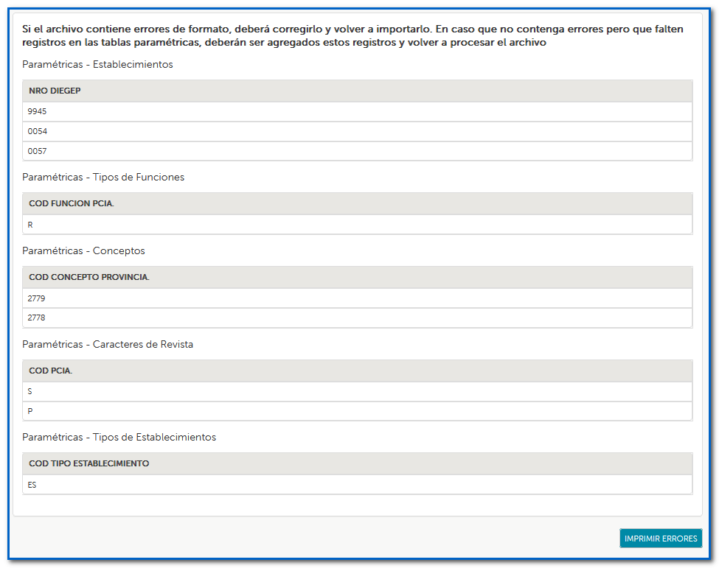
  - Poner la Cabecera en Estado = P (Pendiente de Importación)
  - Insertar un registro en Cabeceras Estados, indicando Fecha, Usuario y Estado = “P”, y en Observaciones agregar el texto “Archivo contiene errores – Se deberá corregir y volver a importar”.

- Si las tablas TMPErroresEstablecimientos, TMPErroresFuncion, TMPErroresConceptos, TMPErroresCarRevista, TMPErroresTiposEstablecimientos, están vacías para la cabecera en cuestión:
  - se deberá recorrer la tabla TMP_Mecanizadas y por cada registro:
- Buscar el NroEstablecimiento en la tabla MEC_Establecimientos y obtener el idEstablecimiento
- Guardar el idEstablecimiento en una variable y seguir con el proceso:
- Validación de columna Documento: para este campo se deberá validar
    - Debe existir dicho documento en la tabla MEC_Personas, si no existe inserta un registro en TMP_ErroresMecanizadas y:
      - Setea campo Documento = NE (No Existe) de la tabla TMP_ErroresMecanizadas
      - Setea campo POF = NE de la tabla TMP_ErroresMecanizadas
      - Pone RegistroValido = N en la tabla TMP_Mecanizadas
      - Cortar el proceso de análisis de este registro y seguir por el siguiente registro de la tabla TMPMecanizada

    - Si el documento existe en la tabla MEC_Personas, guardar en una variable el idPersona, y se continúa con la siguiente validación:
      - Validar en la tabla POF que exista un registro para el idEstablecimiento – idPersona – Secuencia (idEstablecimiento – idPersona estaban guardados en dos variables y Secuencia se obtiene del registro que estamos recorriendo de la MEC_TMP_Mecanizadas)
      - Si existe el registro en la POF, guardar el id en una variable y realizar los siguientes pasos para generar el detalle POF:
            - Insertar un registro en la tabla MEC_POFDetalle para el idCabeceraLiquidacion y el idPOF guardado en la variable
            - Guardar el valor del campo TipoCargo de la tabla MEC_TMP_Mecanizadas en el campo CantHsCargoCS de la tabla POFDetalle. Actualmente está en 2 columnas separadas, ver con haberes
            - POF:CantHsCargo = tomar del segundo al último carácter de la columna TipoCargo de la tabla TMP_Mecanizadas y guardarlo.
            - Calcular la antigüedad:
      - Si no existe, inserta un registro en TMP_ErroresMecanizadas y setea el valor de la columna POF = NE de la tabla TMP_ErroresMecanizadas
            - Pone RegistroValido = N en la tabla
IdPOFDetalle | Identity
IdCabecera | Id a la tabla MEC_CabeceraLiquidacion
idPOF | Id a la tabla MEC_POF
CantHsCargoCS | Char(5)
CantHorasCS | Entero
CantMinutosCS | Entero
CantHorasSS | Entero
CantMinutosSS | Entero
AntigüedadAnios | Entero
AntiguedadMeses | Entero
SinHaberes | Char(1) (S/N)
Subvencionada | Char(1) (S/N)
SupleA | Id a tabla MEC_POF
SupleDesde | Datetime
SupleHasta | Datetime
            - TMP_Mecanizadas
            - Cortar el proceso de análisis de este registro y seguir por el siguiente registro de la tabla TMPMecanizada
      - Si el Documento y POF existen, setea el campo RegistroValido = S en la tabla TMP_Mecanizadas y guarda el IdEstablecimiento, el IdPersona y el IdPOF

Posteriormente, mostrar en una grilla, los registros de la tabla TMPMecanizadas que presentan errores (Registro Valido = N) y al final de cada registro de la grilla mostrar una columna con un botón “Actualizar POF” que abra una popup que muestre los errores: Documento y POF inexistente o POF inexistente.
Al presionar dicho botón, se abrirá la siguiente popup:
Caso 1: la Persona existe en la tabla MEC_Personas pero no en la tabla MEC_POF:

Caso 2: la Persona no existe en la tabla MEC_Personas:

- Abre un formulario con los siguientes datos, trayendo el Nro. Documento ya completo e inhabilitado:
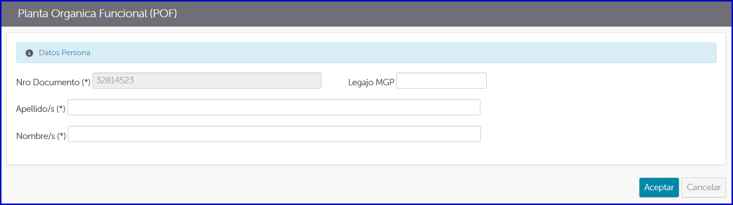
- Al presionar “Aceptar” el sistema valida que se haya completado Apellido y Nombre:
  - Si falta algún dato muestra mensaje “Debe completar los datos obligatorios (*)”
  - Si están los datos completos, guarda un registro en la tabla MEC_Personas.
  - Guarda el idPersona del registro creado, y habilita el siguiente panel con datos correspondientes a la POF (incluida antigüedad y suplencia):
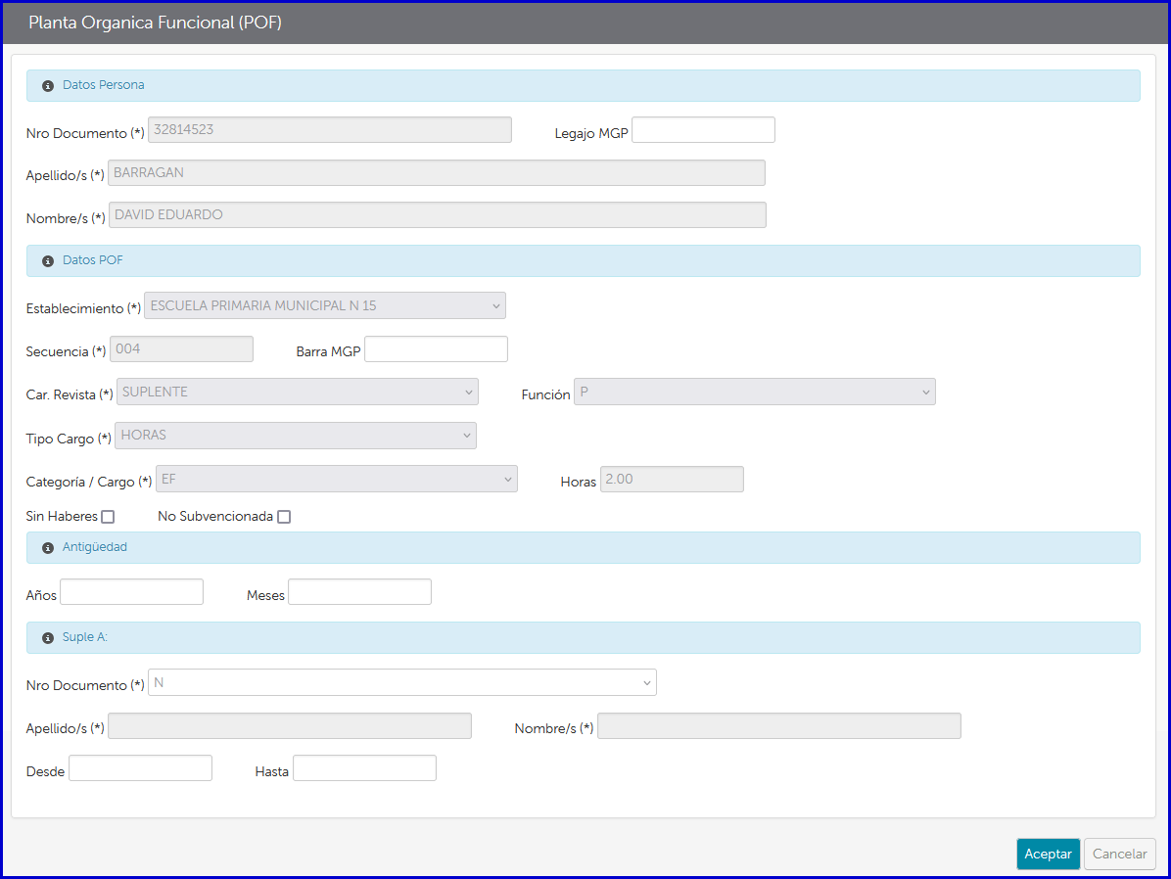
  - El sistema destilda los checkbox “Sin Haberes” y “No Subvencionado”.
  - En esta instancia el usuario podría completar los campos Antigüedad en Meses y Años, al igual que si supliera a algún docente:
    - El combo Nro Documento mostrará los números de documento de los docentes de la POF, que pertenezcan a ese establecimiento y sean Titular. Al seleccionar un elemento del combo, se completarán los campos Apellido y Nombre.
  - Al presionar “Aceptar” se guardará un registro en la tabla MEC_POF.

Al presionar el botón Aceptar, además de haber insertado registros en MEC_Personas y/o MEC_POF, deberá guardar:
- Actualizar el registro de MEC_TMPMecanizadas, seteando RegistroValido = S
- Actualizar el registro de MEC_TMPMecanizadas, seteando los campos idEstablecimiento, idPersona y idPOF
- Actualizar la grilla (este registro ya no se mostrará ya que se visualizan sólo los RegistroValido =N)
- Verificar si todos los registros en la tabla TMPMecanizadas contienen el RegistroValido = S, y de ser así habilitar el botón “Procesar”.

Una vez presionado el botón “Procesar”
- Recorrer la tabla MEC_TMPMecanizadas y por cada registro insertar en MEC_Mecanizadas todos los datos, seteando la columna Origen = “MEC”, y Consolidado = “N”.
- se cambiará el estado de la Cabecera a “R” (“Archivo Procesado”).
- borrar los registros de la tabla TMPErroresMecanizadas para la cabecera en cuestión.
- Insertar un registro en Cabeceras Estados, indicando Fecha, Usuario y Estado = “R”.

Recordar que hay que poner las cabeceras inasistencias y bajas de todos los establecimientos en estado = H (Habilitado para la carga) una vez que se haya procesado la mecanizada ya sin errores.

Tabla: MEC_POF_Antiguedades

Nombre Campo | Tipo
IdPOF | Id a la tabla POF (Planta Funcional)  Primary key
MesReferencia | Entero (entre 1 y 12)
AnioReferencia | Entero (min 2024 – max 3000)
AnioAntiguedad | Entero (max 99)
MesAntiguedad | Entero (entre 0 y 11)

Esta tabla se carga por única vez para cada idPOF ya que se utiliza como base para el cálculo de las antigüedades.

Desde el listado o grilla de la POF, se agregará un botón “Cargar Antigüedad” que abrirá un formulario para cargar los datos de la tabla.
Si para el IdPOF no existiera un registro en MEC_POF_Antiguedades, se abrirá el formulario vacío para la carga de los datos.
Si en cambio ya existiera, se abrirá el formulario con los datos de la tabla MEC_POF_Antiguedades, para editarlos.
Validar que sólo haya un registro por idPOF.

Gestión de Inasistencias

1. Carga de Inasistencias

Tabla: MEC_InasistenciasCabecera

Nombre Campo | Tipo
IdInasistenciasCabecera | Identity
IdEstablecimiento | Id a la tabla MEC_Establecimientos
idCabecera | Id a la tabla MEC_CabeceraLiquidacion
Mes | Entero
Anio | Entero
FechaApertura | Date
FechaEntrega | Date
Confecciono | Usuario
SinNovedades | Char(1). (S/N)
ObservacionesEstablecimiento | Varchar(1000)
ObservacionesSecretaria | Varchar(1000)
Estado | Char(1): P (Pendiente) / H (Habilitado para la carga) / E (Enviado a Educación) / C (Corregido por Educación) / R (A Revisar) / X (Procesado)

Tabla: MEC_InasistenciasDetalle

Nombre Campo | Tipo
IdInasistenciasDetalle | Identity
IdInasistenciasCabecera | Id a la tabla MEC_InasistenciasCabecera
IdPOF | Id a la tabla MEC_POF (Planta Funcional)
Fecha | Date
CantHs | Entero
CantMin | Entero
EstadoRegistro | Char(1) P (Pendiente) / A (Aprobado) / R (Rechazado)
MotivoRechazo | Varchar(1000)
UsuarioRechazo | Usuario

Tabla: MEC_InasistenciasRechazos

Nombre Campo | Tipo
IdInasistenciasRechazo | Identity
IdInasistenciasDetalle | Id a la tabla MEC_InasistenciasDetalle
IdInasistenciasCabecera | Id a la tabla MEC_InasistenciasCabecera
FechaEnvio | Date
MotivoRechazo | Varchar(1000)
UsuarioRechazo | Usuario

Se agregará un menú “Inasistencias” y una opción de submenú “Cargar Inasistencias”, a la que tendrán acceso los usuarios de los establecimientos.

Esta opción llevará a un formulario que mostrará el Establecimiento (sólo lectura) al que pertenece el usuario logueado.

Debajo se mostrará una grilla con todas las cabeceras de Inasistencias del Establecimiento, mostrando en orden descendente Año, Mes, Cabecera Liquidación, Estado y un botón “Cargar Inasistencias”, el cual sólo se habilita si el Estado = “H” (es decir, las que están habilitadas para la carga, luego de la importación de la mecanizada):

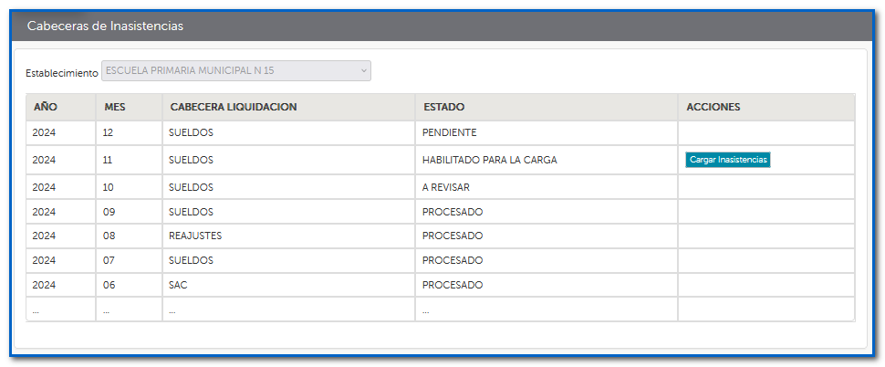

Para la carga de las Inasistencias, desde la grilla anterior, el usuario deberá presionar el botón “Cargar Inasistencias”, y se abrirá un formulario que mostrará los siguientes datos:

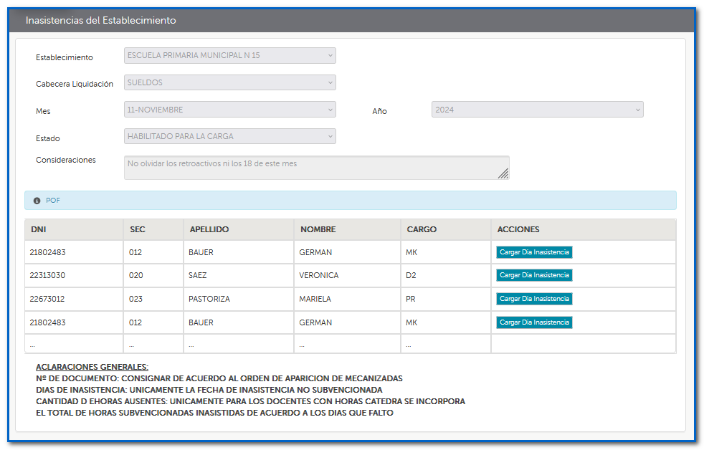

- Establecimiento (sólo lectura)
- Cabecera Liquidación sólo lectura)
- Mes y Año (de la cabecera de inasistencia - sólo lectura)
- Estado (sólo lectura)
- Consideraciones (sólo lectura – muestra el campo ObservacionesInasistencias de la tabla MEC_CabeceraLiquidacion)
- Grilla con la POF del Establecimiento y un botón al final de cada registro “Cargar Día Inasistencia” tal que al presionarlo abrirá un formulario para cargar los datos de la tabla MEC_InasistenciasDetalle. El listado deberá estar ordenado por DNI y Secuencia (descendente). Si bien el listado muestra una POF, ésta no se obtiene de MEC_POF sino que es la POF de la mecanizada. Por lo tanto: mostrar los registros de la tabla MEC_Mecanizadas filtrados por idCabecera e idEstablacimiento, y a través del idPOF, obtener el resto de los campos de las tablas MEC_POF y MEC_Personas para armar la grilla.
- Debajo de la grilla una leyenda fija.

Al presionar el botón “Cargar Día Inasistencia” se habilitará un panel con los siguientes campos:

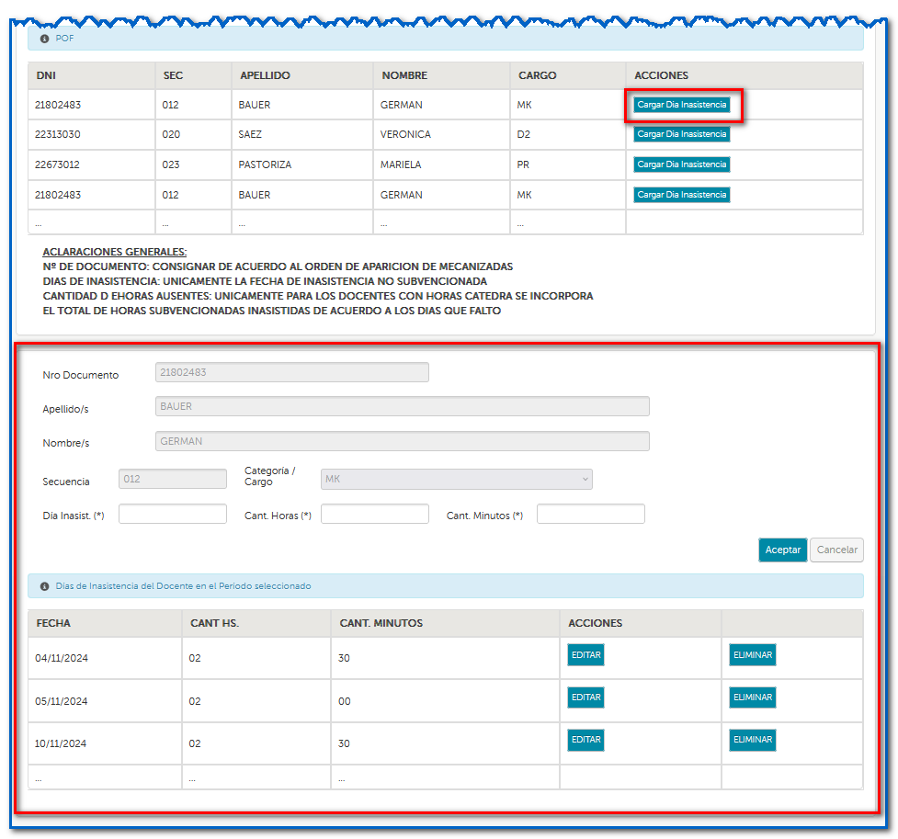

- Nro Documento (Sólo lectura)
- Apellido y Nombre (Apellido, Nombre). Sólo lectura
- Sec. (Sólo lectura)
- Cargo (Sólo lectura)

Día Inasistencia: este mostrará un calendario.
Cant. Horas Ausente: validar que el valor esté entre 1 y 10
Cant. Minutos Ausente: validar que el valor esté entre 0 y 59
(Los campos Horas y Minutos se habilitan sólo si el docente en la POF tiene seteado el campo TipoCargo en H o M, es decir Horas o Módulos)

Se mostrará debajo una grilla con todos los registros de MEC_InasistenciasDetalle para el idPOF para la CabeceraInasistencias en cuestión. Los botones Editar y Eliminar sólo se habilitarán si la Cabecera de Inasistencias está en estado “H”.

Al presionar el botón “Guardar”:
- Se deberá validar que ya no exista un registro en MEC_InasistenciasDetalle para el idPOF y la Fecha Inasistencia.
- De no existir, guardar el registro, y el Estado = P.

2. Envío de Inasistencias

Dentro del menú “Inasistencias” se agregará una opción de submenú “Enviar Inasistencias”, a la que tendrán acceso los usuarios de los establecimientos.

Esta opción llevará a un formulario que mostrará el Establecimiento (sólo lectura) al que pertenece el usuario logueado.
Debajo se mostrará un combo con todas las cabeceras de Inasistencias del Establecimiento, mostrando en orden descendente Año, Mes, Estado y que estén en estado H. Se mostrará un botón “Ver Detalle” al final de cada registro:

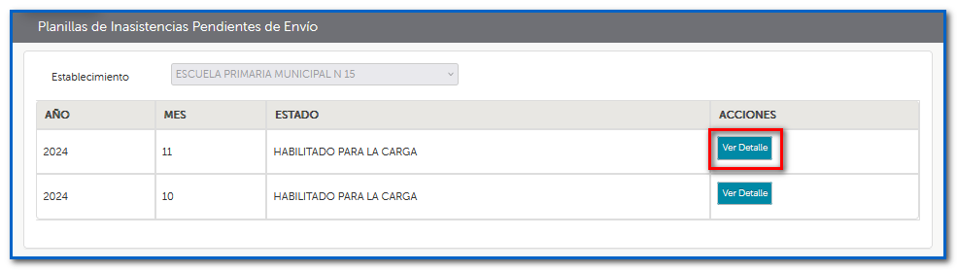

Al presionar el botón “Ver Detalle” se cargará una grilla con todos los registros de MEC_InasistenciasDetalle para el idEstablecimiento y el idInasistenciasCabecera seleccionado.

La grilla mostrará DNI – SEC – APELLIDO – NOMBRE – FECHA INASISTENCIA – HS INASISTENCIA – MIN INASISTENCIA.
Estará ordenada en forma ascendente por DNI – SEC – Fecha

Debajo de la grilla, se habilitará un campo de Observaciones para que lo complete el usuario;

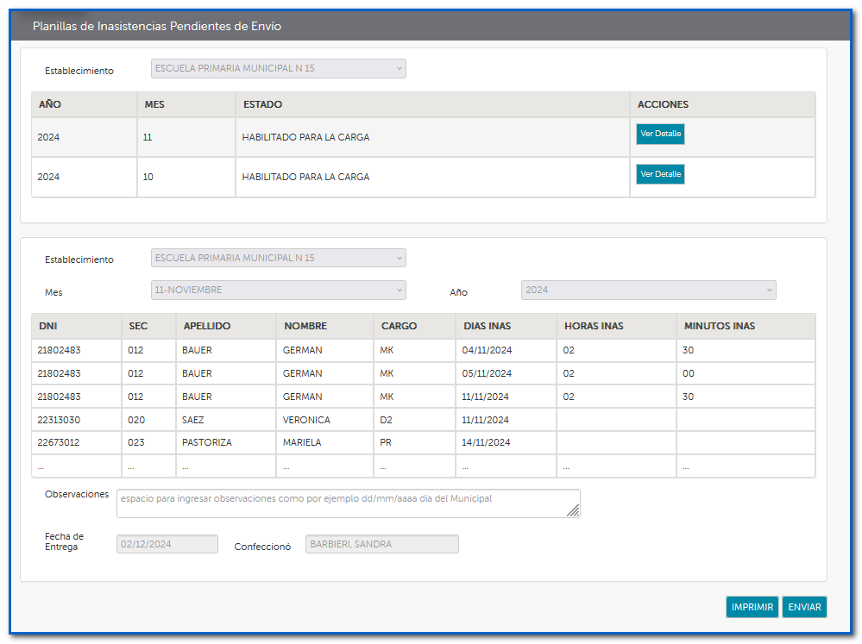

Se agregarán 2 botones: Imprimir y Enviar.

Al presionar el botón “Enviar”:
- Solicitará confirmación indicando “Esta acción cerrará el reporte de Inasistencias para su posterior procesamiento. Desea continuar?”
- De confirmar:
  - Se guarda el campo Observaciones (por ejemplo para hacer referencia si un día correspondia a un paro, etc.)
  - Se cambia el estado de la Cabecera de Inasistencias a “E” (enviado)
  - Se guarda el campo FechaEntrega con la fecha actual
  - Se guarda el campo Confecciono con el usuario logueado
  - Si no existen registros en MEC_InasistenciasDetalle para el idInasistenciasCabecera, se marca el campo SinNovedades = “S”

Al presionar el botón “Imprimir” se generará un pdf con el mismo formato de las planillas de Inasistencia enviadas.

3. Verificación de Inasistencias

Dentro del menú “Inasistencias” se agregará una opción de submenú “Verificar Inasistencias”, a la que tendrán acceso los usuarios de la secretaría.

Se mostrarán en una grilla todos los registros de MEC_InasistenciasCabecera que estén en estado E (enviado) visualizando los siguientes datos:

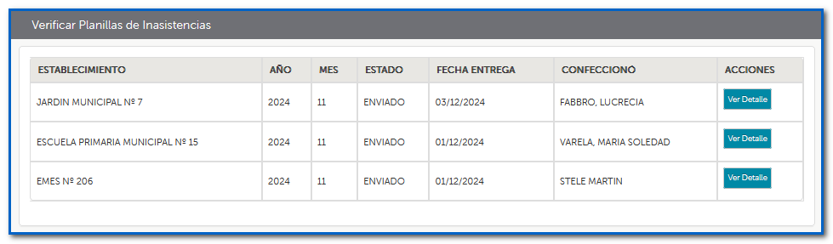

Al hacer clic en el botón “Ver Detalle”, se desplegará la información de la tabla MEC_ InasistenciasDetalle para la cabecera en cuestión:

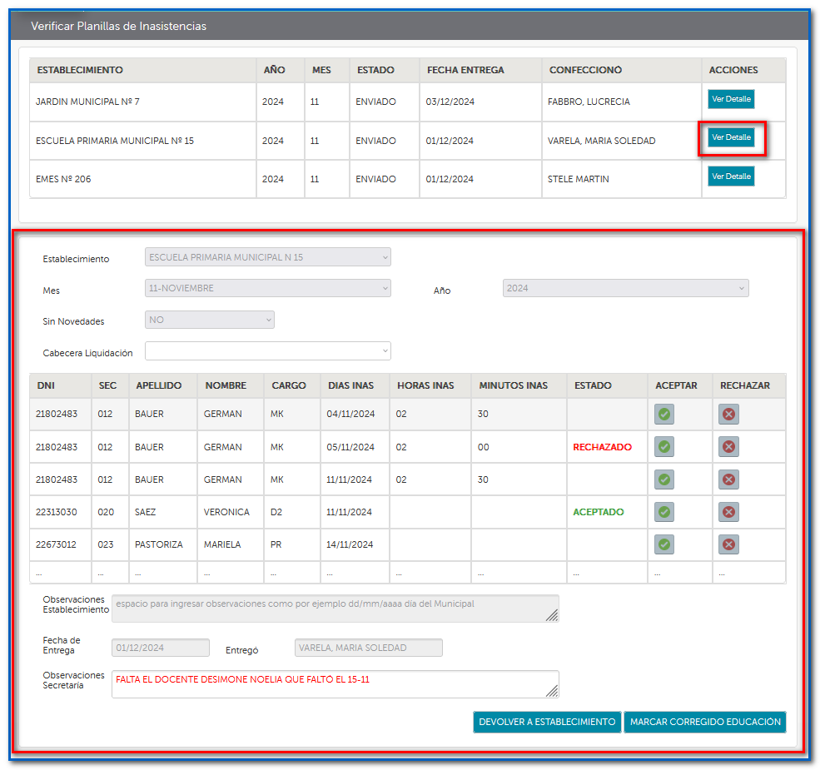

El usuario deberá procesar cada uno de los registros de la grilla indicando si acepta o rechaza el día de inasistencia:
- Si presiona el botón “Aceptar”: modifica el registro de MEC_ InasistenciasDetalle seteando el campo EstadoRegistro = A.
- Si presiona el botón “Rechazar”: se abre una popup para indicar de manera obligatoria un motivo de rechazo:

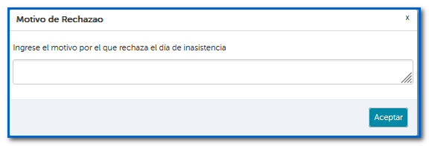
  - Al aceptar la popup de rechazo, modifica el registro de MEC_ InasistenciasDetalle:
    - setea el campo EstadoRegistro = R
    - setea el campo MotivoRechazo con el motivo introducido en el campo de texto
    - setea el campo UsuarioRechazo con el usuario logueado.
- Tanto si acepta o rechaza el registro, actualiza la grilla y muestra el estado del mismo (en rojo si está rechazado, en verde si está aceptado)

Debajo de la grilla con los días de Inasistencia, se habilitan:

- campo “Observaciones Secretaría” para que se pueda hacer referencia a algún comentario general de la planilla.
- Botón “Devolver a Establecimiento”
- Botón “Marcar Corregido Educación”

Si se presiona el botón “Devolver a Establecimiento”:

- Valida que todos los registros de MEC_ InasistenciasDetalle de la cabecera en cuestión tengan completo el campo EstadoRegistro.
- Si algún registro no está completo, se muestra el mensaje: “Para poder continuar, debe procesar todos los días de inasistencia como aprobados o rechazados”.
- Si todos los registros están completos:
    - Cambia el campo Estado a R (a Revisar) de la tabla MEC_InasistenciasCabecera
    - Recorre la grilla y todos los registros de MEc_InasistenciasDetalle que están en estado R los inserta en la tabla MEC_InasistenciasRechazos, donde:
      - UsuarioRechazo: usuario logueado
      - MotivoRechazo: motivo de rechazo del registro
      - FechaEnvío: hoy.

Si se presiona el botón “Marcar Corregido Educación”:

Al presionar cualquiera de estos botones, el sistema:

- Valida que todos los registros de MEC_ InasistenciasDetalle de la cabecera en cuestión tengan completo el campo EstadoRegistro.
- Si algún registro no está completo, se muestra el mensaje: “Para poder continuar, debe procesar todos los días de inasistencia como aprobados o rechazados”.
- Si todos los registros están completos:
  - Si presionó el botón “Devolver a Establecimiento”:
    - Cambia el campo Estado a R (a Revisar) de la tabla MEC_InasistenciasCabecera
    - Recorre la grilla y todos los registros de MEc_InasistenciasDetalle que están en estado R los inserta en la tabla MEC_InasistenciasRechazos, donde:
      - UsuarioRechazo: usuario logueado
      - MotivoRechazo: motivo de rechazo del registro
      - FechaEnvío: hoy.
  - Si presionó el botón “Marcar Corregido Educación”:
    - Valida que se haya seleccionado un valor en el combo Cabecera Liquidación:
      - Si no se completó, muestra un mensaje indicando “Debe seleccionar una Cabecera de Liquidación”
      - Si se completó, cambia el campo Estado a C (corregido Educación) de la tabla MEC_InasistenciasCabecera y guarda las modificaciones en el registro.

4. Corrección de Inasistencias marcadas para revisión

Dentro del menú “Inasistencias” se agregará una opción de submenú “Corregir Inasistencias en Revisión”, a la que tendrán acceso los usuarios de los Establecimientos.

Se mostrarán en una grilla todos los registros de MEC_InasistenciasCabecera que estén en estado R (a Revisar) para el establecimiento del usuario logueado, visualizando los siguientes datos:

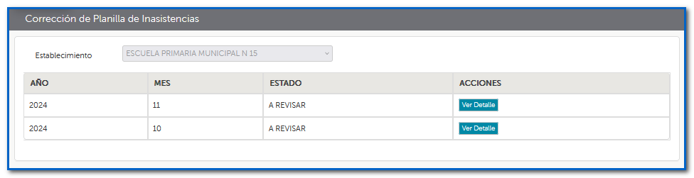

Al hacer clic en el botón “Ver Detalle”, se desplegará la información de la tabla MEC_ InasistenciasDetalle para la cabecera en cuestión, además de la info de MEC_InasistenciasRechazos:

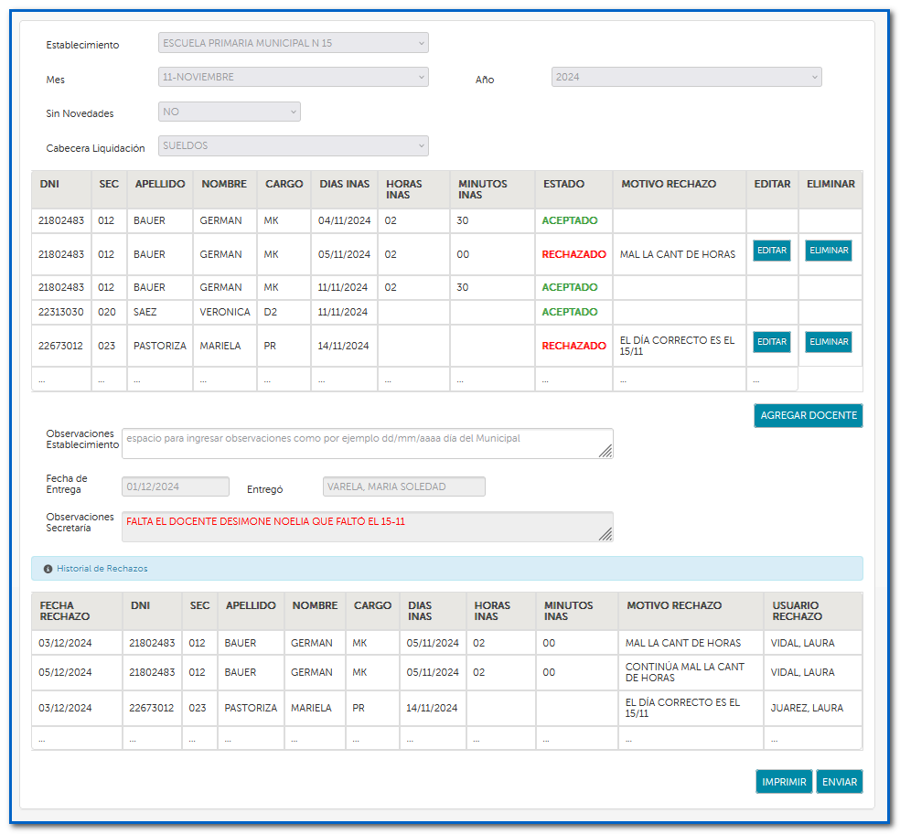

Gestión de Bajas

1. Gestión Motivos Bajas

Tabla: MEC_MotivosBajas

Nombre Campo | Tipo
IdMotivoBaja | Identity
MotivoBaja | Varchar(100)
Vigente | Char(1) (S/N)

Se agregará un menú “Bajas” y una opción de submenú “Motivos Bajas”, a la que tendrán acceso los usuarios Administradores.

Se deberá desarrollar un listado con todas las características de una paramétrica:

- Botón “Agregar”
- Filtro: Todos / Vigente / No Vigente
- Columnas: Motivo Baja / Vigente (SI / NO)
- Editar

También se deberá desarrollar el correspondiente formulario para dar de alta y editar.

2. Carga de Bajas

A continuación se detallan las tablas que intervendrán en el proceso de carga de Bajas:

Tabla: MEC_BajasCabecera

Nombre Campo | Tipo
IdIBajaCabecera | Identity
idCabecera | Id a la tabla MEC_CabeceraLiquidacion
IdEstablecimiento | Id a la tabla MEC_Establecimientos
Mes | Entero
Anio | Entero
FechaApertura | Date
FechaEntrega | Date
Confecciono | Usuario
SinNovedades | Char(1). (S/N)
Observaciones | Varchar(1000)
Estado | Char(1): P (pendiente) / E (enviado a Educación) / C (corregido Educación)

Tabla: MEC_BajasDetalle

Nombre Campo | Tipo
IdBajasDetalle | Identity
IdBajasCabecera | Id a la tabla MEC_BajasCabecera
IdPOF | Id a la tabla MEC_POF (Planta Funcional)
FechaDesde | Date (mostrar solo el calendario del Mes y Año de la cabecera)
FechaHasta | Date (mostrar solo el calendario del Mes y Año de la cabecera)
CantHs | Entero
CantMin | Entero
Observaciones | Varchar(500)
IdMotivoBaja | Id a la tabla MEC_MotivosBaja
EstadoRegistro | Char(1) P (pendiente) / A (aprobado) / R (Rechazado)
MotivoRechazo | Varchar(1000)
UsuarioRechazo | Usuario

Dentro del menú “Bajas” se agregará una opción de submenú “Cargar Bajas”, a la que tendrán acceso los usuarios de los establecimientos.

Esta opción llevará a un formulario que mostrará el Establecimiento (sólo lectura) al que pertenece el usuario logueado.
Debajo se mostrará una grilla con todas las cabeceras de Bajas del Establecimiento, mostrando en orden descendente Año, Mes, Estado y un botón “Cargar Bajas”, el cual sólo se habilita si el estado = “P”.

Debajo de la grilla se visualizará un botón “Agregar Cabecera de Baja”. Esta opción servirá para agregar una cabecera para un mes que todavía no se haya definido:

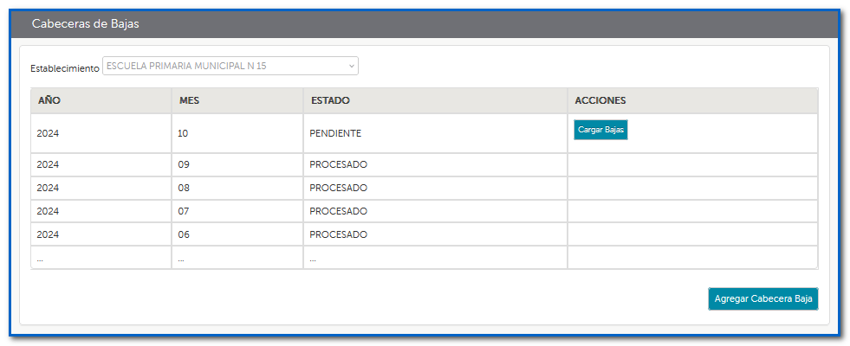

Al hacer clic en el botón Agregar Cabecera de Baja, se habilitará un formulario con los siguientes datos:

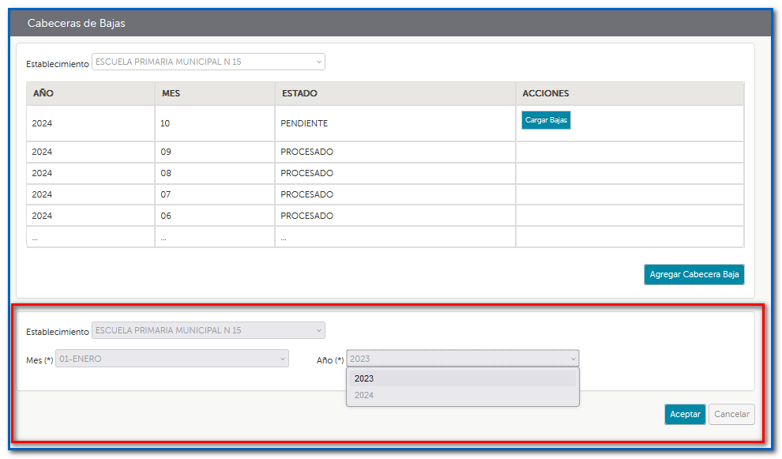

- Establecimiento (mostrar el campo NombrePCia). Sólo lectura
- Mes: combo con valores del 01-Enero al 12-Diciembre
- Año: combo con valores año en curso y año en curso -1

Al guardar el registro, el sistema valida que no exista un registro en MEC_BajasCabecera para el idEstablecimiento, Mes y Año, y de no ser así, guarda un nuevo registro seteando:
- Estado = P
- FechaApertura = today
- SinNovedades = N
- Vuelve a cargar la grilla con el registro recientemente dado de alta.

Para la carga de las Bajas, desde la grilla anterior, deberá presionar el botón “Cargar Bajas”.
Al hacer clic en dicho botón, se abrirá un formulario que mostrará los siguientes datos:

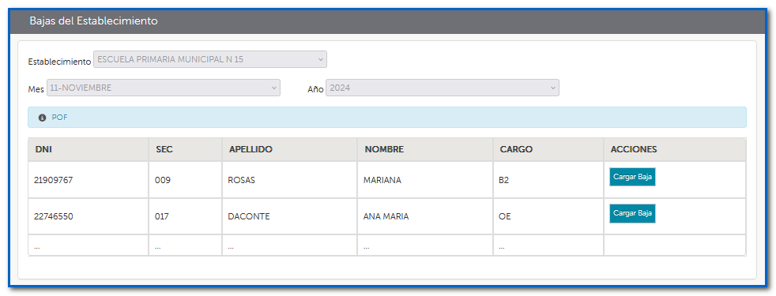

- Establecimiento (sólo lectura)
- Mes y Año (de la cabecera de inasistencia) sólo lectura
- Grilla con la POF del Establecimiento y un botón al final de cada registro “Cargar Baja” tal que al presionarlo abrirá un formulario para cargar los datos de la tabla MEC_BajasDetalle. El listado deberá estar ordenado por DNI y Secuencia (descendente).

Al presionar el botón “Cargar Baja” se habilitará un panel con los siguientes campos:

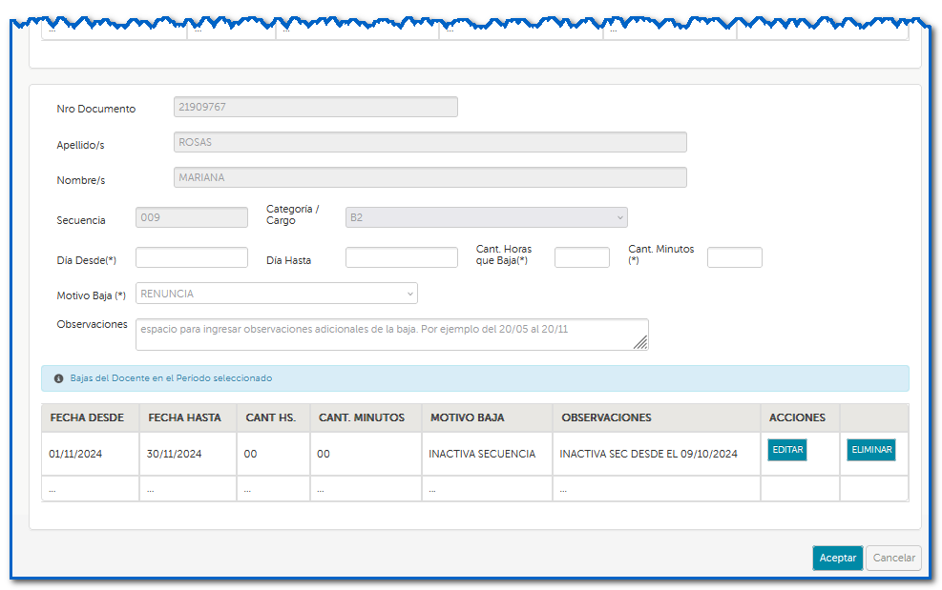

- Nro Documento (Sólo lectura)
- Apellido y Nombre (Apellido, Nombre). Sólo lectura
- Sec. (Sólo lectura)
- Cargo (Sólo lectura)

Fecha Baja Desde: este mostrará el calendario del mes/año de la Cabecera de Bajas.
Fecha Baja Hasta: este mostrará el calendario del mes/año de la Cabecera de Bajas.
Cant. Horas que Baja: validar que el valor esté entre 1 y 10
Cant. Minutos: validar que el valor esté entre 0 y 59
(Los campos Horas y Minutos se habilitan sólo si el docente en la POF tiene seteado el campo TipoCargo en H o M, es decir Horas o Módulos)
Motivo Baja: obligatorio. Combo que muestra los motivos de la tabla MEC_MotivosBaja, que estén Vigente = S, y ordenados alfabéticamente
Observaciones: campo de texto para poder registrar comentarios adicionales.

Se mostrará debajo una grilla con todos los registros de MEC_BajasDetalle para el idPOF para la Cabecera en cuestión. Los botones Editar y Eliminar sólo se habilitarán si la Cabecera de Bajas está en estado “P”.

Al presionar el botón “Guardar” guardar el registro, y el Estado = P.

Gestión de Salarios

Tabla: MEC_Salarios

Nombre Campo | Tipo
IdSalario | Identity
IdCabeceraLiquidacion | Id a la tabla MEC_CabecerasLiquidacion
IdMecanizada | Id a la tabla MEC_Mecanizadas
IdCodigoLiquidacion | Id a la tabla MEC_
Importe | Decimal(10,2)

Tabla: Mecanizadas

Nombre Campo | Tipo
IdMecanizada | Identity
FechaConsolidacion | Datetime
UsuarioConsolidacion | Varchar(20)
IdCabecera | Int
MesLiquidacion | Char(6)
OrdenPago | Char(5)
AnioMesAfectacion | Char(4)
IdEstablecimiento | Id a la tabla Establecimientos
IdPOF | Id a la tabla POF (Planta Funcional)
CodigoLiquidacion | Char(5)
Importe | Decimal(10,2)
Signo | Char(1)
MarcaTransferido | Char(1)
Moneda | Char(1)
RegimenEstatutario | Char(1)
Dependencia | Char(1)
Distrito | Char(3)
Subvencion | Char(3)
Origen | Char(3) MEC / POF
Consolidado | Char(1) (S/N)

4. Consolidar Mecanizada importada con POF:

Se mostrará un formulario que contenga:

- Cabecera: muestra las cabeceras en estado “R”.
- Establecimiento: muestra un combo con todos los establecimientos de la tabla MEC_Establecimientos
- Al seleccionar Cabecera-Establecimiento:
  - Validar si para esa Cabecera-Establecimiento todos los registros de MEC_Mecanizadas están Consolidado = “N”:
    - se mostrará una grilla de la tabla MEC_Mecanizadas filtrada por IdCabecera e IdEstablecimiento:
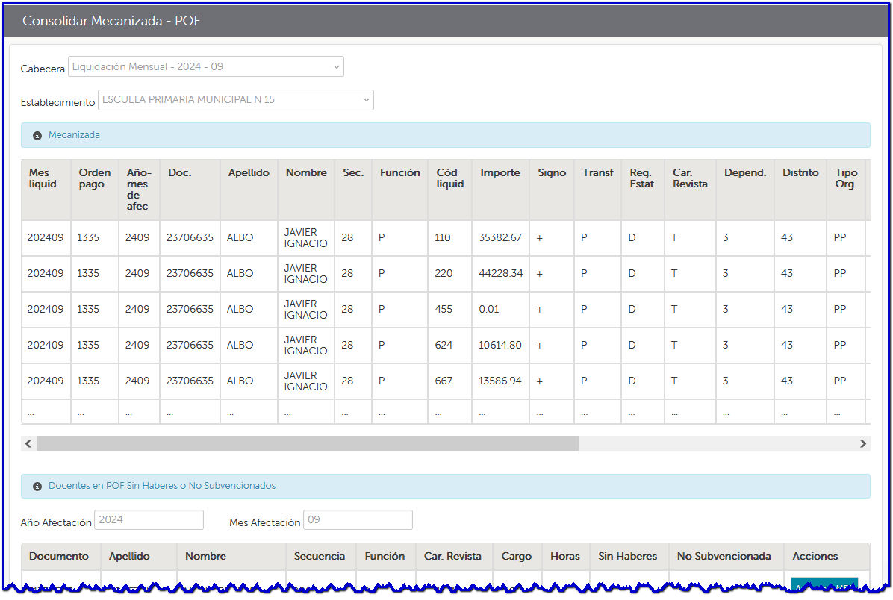

      - los registros cuyo campo Origen = “POF” deberán habilitar un botón “Eliminar” al final de la fila de la grilla. Al presionar este botón, se eliminará el registro de la tabla MEC_Mecanizadas:
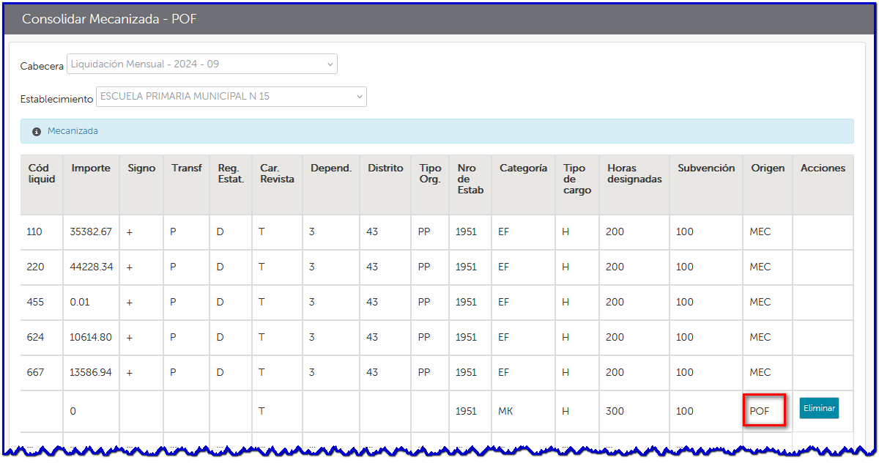

    - se mostrará una grilla con los registros de la tabla MEC_POF para el IdEstablecimiento seleccionado cuyos IdPOF no se encuentren en MEC_Mecanizadas para el IdCabecera-IdEstablecimiento seleccionados.
      - Agregar campos Anio Afectacion y Mes Afectacion para Docentes sin haberes por encima de la grilla
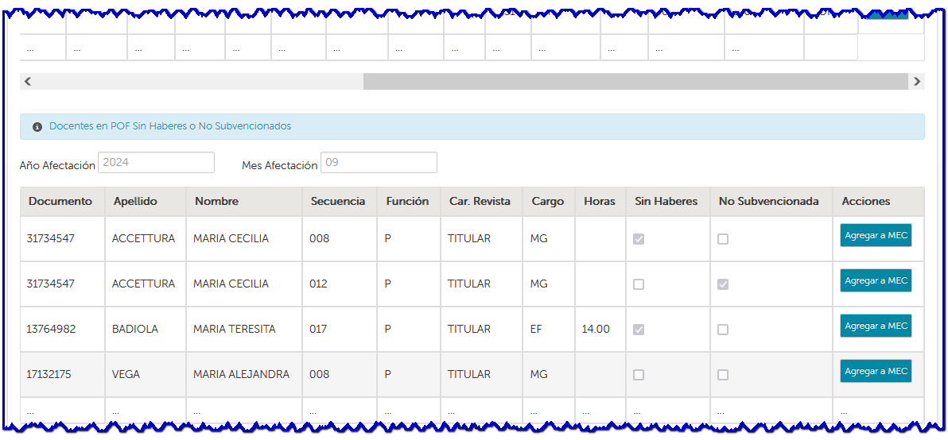

      - en la última columna agregar un botón “Agregar a Mecanizada”
      - Al hacer clic en el botón “Agregar a Mecanizada” :
        - Abrir una popup con los datos del docente, cargo y los checkbox “No Subvencionada” y “Sin Haberes”
        - Al hacer clic en Aceptar de la popup, actualizará el registro de la POF con lo que se haya checkeado en los campos “No Subvencionada” y “Sin Haberes”
        - Insertará el registro en la tabla MEC_Mecanizadas:
          - AnioMesAfectacion = AnioAfectacion + MesAfectacion de los campos del formulario
          - IdCabecera = IdCabecera seleccionada en el combo
          - IdEstablecimiento = IdEstablecimiento de la POF
          - IdPOF = IdPOF de la tabla MEC_POF
          - Importe = 0
          - Origen = “POF”
        - Actualizar grillas de Mecanizadas y de Docentes en POF Sin Haberes y No Subvencionados
    - se mostrará una grilla con los registros de MEC_Mecanizadas (para el IdCabecera e IdEstablecimiento seleccionados) donde el carácter de Revista de la POF sea “S”:
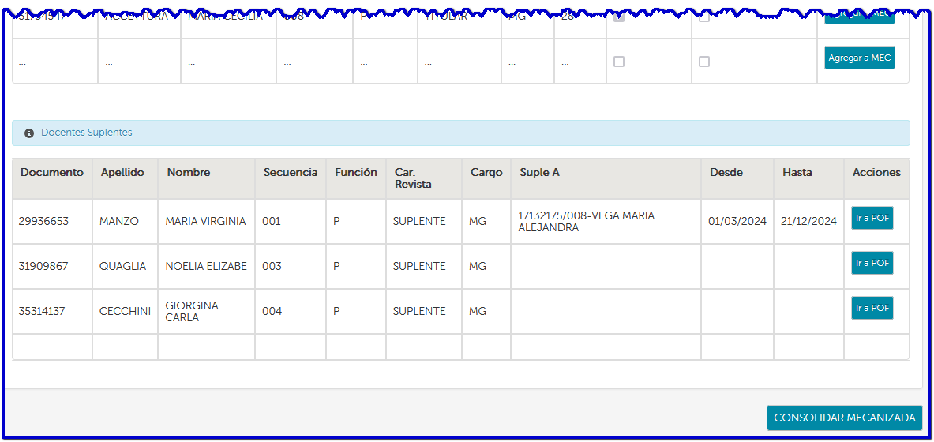

      - Tiene que tener las columnas: Documento – Apellido y Nombre - Suple A (Documento/Secuencia - Apellido y Nombre) – Desde – Hasta, estén o no completas
      - En la última columna agregar un botón “Ir a POF”, que le permitirá al usuario corregir o agregar datos del suplente. Al hacer clic en este botón, con el idPOF de la Mecanizada, abrirá una popup con los datos del Docente, un combo de a quien suple, y las Fechas de suplencia. En el combo Suple A, mostrar DNI-Secuencia de la POF de ese establecimiento. Si no apareciera en el combo es porque no está cargado en la POF y el usuario tendrá que salir de esta popup, e ir a hacer el Alta de un registro en la POF de forma manual.
      - Al presionar el botón “Aceptar” de la popup, deberá actualizar en la tabla MEC_POF, cerrar la popup y actualizar la grilla de Suplentes en el formulario de Consolidación Mecanizada – POF.
    - Se mostrará un botón “Consolidar Mecanizada” (en un color y formato distintivo) que permitirá realizar el cierre de la consolidación de la mecanizada del establecimiento-cabecera en cuestión. Al hacer clic:
      - Deberá recorrer todos los registros de MEC_Mecanizada de la Cabecera y Establecimiento seleccionados en los combos, y completar los campos:
        - FechaConsolidacion: now
        - UsuarioConsolidacion: usuario logueado
        - Consolidado: “S”

- Si todos los registros llegaran a estar en Consolidado = “S”:
  - No mostrar el botón “Consolidar Mecanizada”
  - Mostrar un botón “Revertir Consolidación”, que al presionarlo:
    - Deberá recorrer todos los registros de MEC_Mecanizada de la Cabecera y Establecimiento seleccionados en los combos, y completar los campos:
      - FechaConsolidacion: null
      - UsuarioConsolidacion: null
      - Consolidado: “N”

REPORTES

Gestión de Salarios
- FORMULARIO B ANEXO DiEGeP 7
- ANEXO II (B). COMUNICACIÓN DE DEVOLUCIÓN DE SUBVENCIÓN. FORMULARIO DiEGeP 7.

Módulo Paramétricas:

Este módulo está formado por las tablas que contienen datos maestros que son referenciados por otros componentes del sistema. Inicialmente se definen las siguientes tablas que contienen los datos necesarios en las mecanizadas:

Tabla: Establecimientos

Nombre Campo | Tipo
IdEstablecimiento | Identity
NroDIEGEP | Char(4)
IdTipoEstablecimiento | Id a TiposEstablecimientos
NroEstablecimiento | Varchar(50)
NombreMGP | Varchar(100)
NombrePcia | Varchar(100)
Domicilio | Varchar(100)
Teléfono | Varchar(50)
UE | Varchar(20)
CantSecciones | Char(2)
CantTurnos | Char(2)
Ruralidad | Char(2)
Subvencion | Char(3)
Vigente | Char(1)

Ejemplo:

IdEstablecimiento | 1
NroDIEGEP | 1077
IdTipoEstablecimiento | JI
NroEstablecimiento | JARDIN MUNICIPAL Nº 1
NombreMGP | ALTE. G. BROWN
NombrePcia | N1 ALTE. G. BROWN
Domicilio | 12 de Octubre Nº 4500
Teléfono | 480-3761
UE | 08-02-2-1-1-01
CantSecciones | 10
CantTurnos | 02
Ruralidad | 00
Subvencion | 100
Vigente | S

Ejemplo prototipo pantalla:

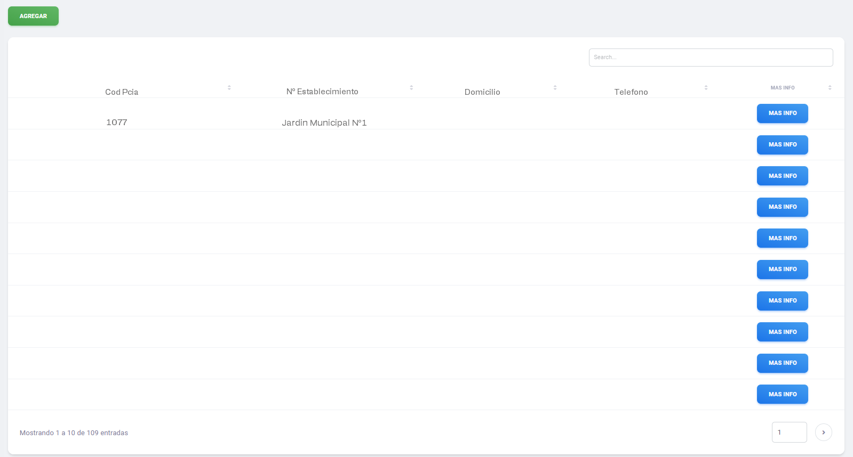

Tabla: Tipos de Establecimientos

Esta tabla hace referencia a los Tipos de Establecimientos (o Tipos de Organizaciones, tal como se menciona en el archivo plano)

Nombre Campo | Tipo
IdTipoEstablecimiento | Identity
CodigoTipoEstablecimiento | Char(2)
Descripcion | Varchar(50)
Vigente | Char(1)

Ejemplo:

CodigoTipoEstablecimiento | Descripcion | Vigente
JI | JARDIN DE INFANTES | S
PP |  | S
MS |  | S

Tabla: Tipos de Funciones

Nombre Campo | Tipo
IdTipoFuncion | Identity
CodFuncion | Char(1). Ejemplo: J / E / P / M
CodFuncionMGP | Varchar(10)
Descripcion | Varchar(100)
Vigente | Char(1)

Recordar que el modificar, si el campo Vigente = P, tiene que ponerlo en S

Tabla: Conceptos Remuneraciones

Esta tabla hace referencia a los Conceptos o Códigos de Liquidación.

Nombre Campo | Tipo
IdConcepto | Identity
CodigoConcepto
CodigoConceptoMGP | Varchar(10)
Descripcion | Varchar(100)
ConAporte | Char(1) (S/N)
Patronal | Char(1) (S/N)
DevolucionSalario | Char(1) (S/N)
Vigente | Char(1)

Ejemplo:

CodigoConcepto | Código Concepto MGP | Descripción | ConAporte | Patronal | Devolución Salario | Vigente
0110 |  | Nominal |  | N | N | S
0220 |  | Antigüedad |  | N | N | S
1060 |  | IPS |  | N | N | S
3060 |  | IPS Patronal |  | S | N | S
2992 |  | Ayuda Escolar |  | N | S | S

Al momento de armar la mecanizada por Docente, se tomarán en cuenta sólo los registros con código de Concepto que contengan Patronal = N.
Para el armado de la carátula, el valor del campo Patronal no debe ser tenido en cuenta.

Tabla: Carácter Revista

Nombre Campo | Tipo
IdCaracter | Identity
CodigoCaracter
CodigoCaracterMGP | Varchar(10)
Descripcion | Varchar(100)
Vigente | Char(1)

Ejemplo:

CodigoCaracter | CodigoCaracterMGP | Descripcion | Vigente
T |  | Titular | S
P |  | Provisional | S
S |  | Suplente | S

Tabla: Tipos de Categorías

Esta tabla hace referencia a los Tipos de Categorías o Cargos

Nombre Campo | Tipo
IdTipoCategoria | Identity
CodigoCategoria | Char(2)
CodigoCategoriaMGP | Varchar(10)
Descripcion | Varchar(100)
Vigente | Char(1)

Ejemplo:

CodigoCategoria | CodigoCategoriaMGP | Descripcion | Vigente
AE |  |  | S
AS |  |  | S
B2 |  |  | S
D1 |  |  | S
MG |  |  | S

Tabla: Personas (Agentes)

Esta paramétrica se utilizará para definir todos los Docentes Municipales, y luego será la base para el armado de la Planta Funcional.

Nombre Campo | Tipo
IdPersona | Identity
DNI | Char(8)
Apellido | Varchar(100)
Nombre | Varchar(100)
LegajoMGP | Varchar(10)
Vigente | Char(1)

Ejemplo prototipo pantalla:
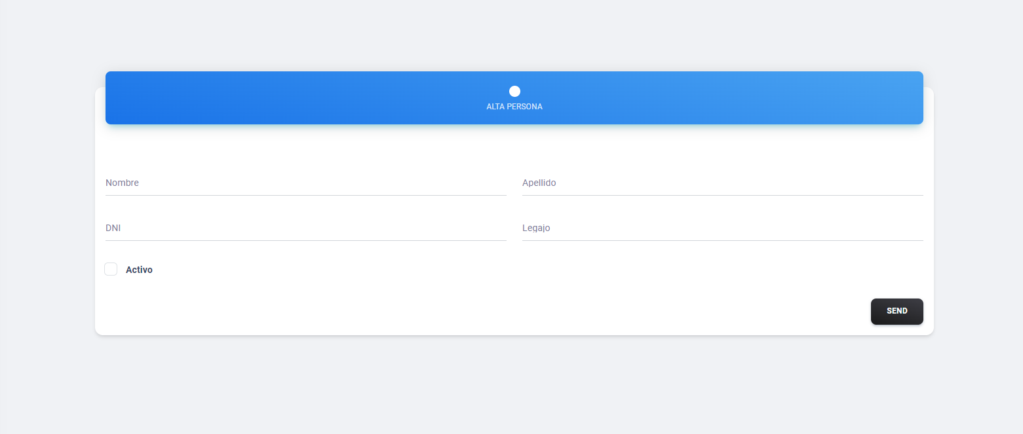

Tabla: Planta Funcional (MEC_POF)

Nombre Campo | Tipo
IdPOF | Identity
IdEstablecimiento | Id a Establecimientos
IdPersona | Id a tabla MEC_Personas
Secuencia | Char(3)
Barra | Char(2)
IdCarRevista | Id a tabla MEC_CarRevista
idFuncion | Id a tabla MEC_TiposFunciones
IdCategoria | Id a tabla MEC_TiposCategorias
TipoCargo | Char(1). C / H / M (Cargo, Horas, Modulos)
Vigente | Char(1)

Listado POF:

Se desarrollará un formulario que contenga un combo o lista desplegable “Establecimiento”, un botón “Buscar”, un botón “Agregar” y una grilla.
El combo Establecimiento mostrará todos los Establecimientos cargados en el sistema y campo Vigente =”S”
Al presionar el botón Buscar, el sistema mostrará una grilla con todos los registros de la tabla MEC_POF para el idEstablecimiento seleccionado en el combo.

Alta POF

Desde el listado POF, el usuario presionará el botón “Agregar”, y el sistema validará que el combo Establecimiento tenga un valor seleccionado:
- Si no tiene un valor seleccionado, deberá mostrar un mensaje: “Debe seleccionar un Establecimiento”.
- Si tuviera un valor seleccionado, se desplegará un formulario similar al siguiente, y se guardará el IdEstablecimiento en una variable para ser utilizado en el Paso 2 posteriormente:
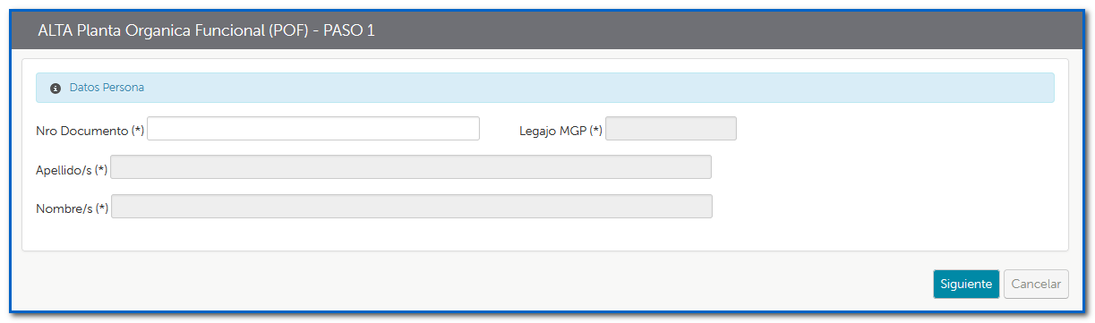

Validación de Persona:

- El usuario completa el campo “Nro Documento” y en el onchange el sistema busca ese número de documento en la tabla MEC_Personas:
- Si existe el número de documento: muestra los datos Legajo, Apellido y Nombres y los mantiene inhabilitados y obtengo el IdPersona de la tabla MEC_Personas (se guarda en una variable para el siguiente paso)
- Si no existe el número de documento: habilita los campos Legajo, Apellido y Nombres para que el usuario los complete.

- Al presionar “Siguiente” el sistema valida que se hayan completado Nro Documento, Apellido, Nombres y Legajo MGP:
  - Si falta algún dato muestra mensaje “Debe completar los datos obligatorios (*)”
  - Si todos los datos están completos pero el documento no existía, guarda un nuevo registro en la tabla MEC_Personas, e inhabilita los campos Documento, Legajo, Apellido y Nombres.
  - Guarda el idPersona del registro creado en una variable, y habilita el siguiente panel con datos correspondientes a la POF
  - Habilita el PASO 2:

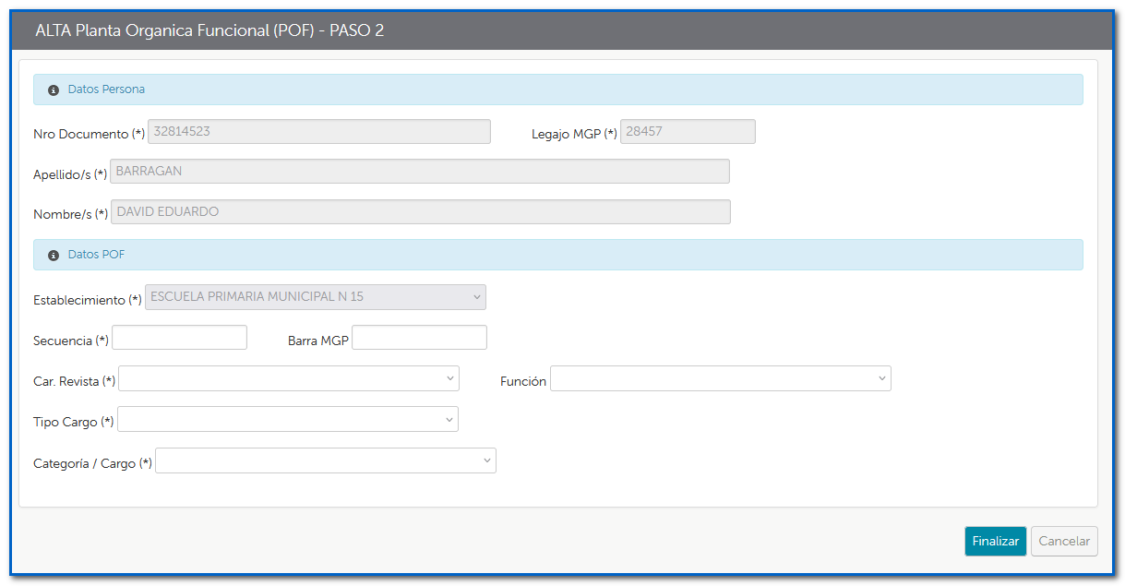

  - El combo Establecimiento, está inhabilitado y cargado con el Establecimiento seleccionado en el combo del Listado
  - Cada combo desplegable deberá mostrar la lista de registros en estado Vigente = S de la tabla a la que hace referencia:
    - Car. Revista: muestra una lista de registros Vigente = S de la tabla MEC_CarRevista
    - Función: muestra una lista de registros Vigente = S de la tabla MEC_TiposFunciones
    - Tipo Cargo: muestra una lista con las opciones CARGO / HORAS / MODULOS (que corresponden a los valores en tabla C / H / M respectivamente)
    - Categoría / Cargo: muestra una lista de registros Vigente = S de la tabla MEC_TiposCategorias

  - Al presionar el botón “Finalizar” el sistema valida que se hayan completado todos los datos obligatorios:
    - Si no se completó algún dato obligatorio, se muestra el mensaje “Debe completar los campos obligatorios (*)”
    - Si todos los datos obligatorios están completos, el sistema guardará un registro en la tabla MEC_POF, donde el campo IdPersona será el valor guardado en la variable en el Paso 1,

  - Lo que sigue a continuación lo guardamos para analizar cuando procesamos la mecanizadas
  - El campo Horas deberá tener 2 caracteres, que sea un valor entre 0 y 99
  - El campo Minutos deberá tener 2 caracteres, que sea un valor entre 0 y 59
  - Antigüedad: Años y Meses deberán tener 2 caracteres cada campo, validando que el campo Meses tenga un valor entre 0 y 11 inclusive
  - Panel Suplencia:
    - El combo “Nro. Documento” deberá mostrar una lista de los registros de la POF del Establecimiento seleccionado. El formato de este combo será Documento-Secuencia-Cargo. Al seleccionar un registro de la lista se completan los campos Apellido y Nombres que están por debajo del combo.
  - Al presionar el botón “Aceptar:
    - Validar que para el IdEstablecimiento-IdPersona-Secuencia no exista un registro en la tabla MEC_POF
    - Se concatenan los campos Horas y Minutos: HH.MM, es decir se agrega un punto entre horas y minutos y ceros a la izquierda de horas y minutos de ser necesario para formatear a 5 caracteres.
    - Si se seleccionó un Documento en el combo de Suplentes, deberá validar que los campos Suple Desde y Hasta estén completos.
    - Si todos los campos requeridos están completos, guardará un registro en la tabla MEC_POF

Tabla: Bajas

Nombre Campo | Tipo
IdBaja | Identity
IdEstablecimiento | Id a Establecimientos
IdPersona | Id a Personas
Secuencia | Char(3)
Barra | Char(2)
IdCategoria | Id a Categorias (o Cargos)
TipoCargo | Char(1). C / H / M (Cargo, Horas, Modulos)
CantHsCargo | Char(4)
AntigüedadAnios | Char(2)
AntiguedadMeses | Char(2)
SinHaberes | Char(1) (S/N)
Subvencionada | Char(1) (S/N)
Vigente | Char(1)

Hitos y Entregables

Primer Hito: Procesamiento de Archivos

6.1.1- Descripción

El primer hito se centra en el desarrollo y la implementación de un mecanismo que permita procesar los archivos recibidos por la Dirección General de Escuelas de Provincia y almacenarlos en estructuras de datos adecuadas. Este hito incluye varios subcomponentes esenciales para garantizar la funcionalidad y la seguridad del sistema.

6.1.2- Componentes

Módulo de Seguridad
- Control de Acceso: Implementar un sistema de autenticación que asegure que sólo personal autorizado pueda acceder al sistema. Esto incluirá:
  - Registro y Gestión de usuarios
  - Asignación de Roles y Permisos según el nivel de acceso necesario
- Auditoría y Monitoreo: Implementar registros de auditoría para monitorear el acceso y las actividades dentro del sistema, garantizando la integridad y la seguridad de los datos.

Módulo para Carga de Archivos
- Interfaz de Carga: Desarrollar una interfaz de usuario intuitiva para la carga de archivos de texto plano. Esta interfaz permitirá:
  - Seleccionar y cargar los archivos enviados por la Dirección General de Escuelas de Provincia
  - Validar el formato y la estructura del archivo antes de procesarlo
- Validación de Datos: Crear mecanismos de validación que verifiquen la exactitud y la integridad de los datos cargados, identificando y notificando cualquier error o inconsistencia

Procesamiento de Archivos

- Definición de Cabeceras
- Almacenamiento de Datos: Diseñar y crear una base de datos para almacenar la información procesada. Esto incluirá:
  - Estructura de tablas y relaciones
  - Optimización para consultas rápidas y eficientes

Listados por Pantalla

- Visualización de Datos: Desarrollar funcionalidades para visualizar los datos procesados en pantalla, permitiendo a los usuarios revisar y gestionar la información por establecimiento y por docente. Esto incluirá:
  - Filtros y opciones de búsqueda para encontrar rápidamente la información relevante
  - Visualización de listas detalladas y resúmenes

6.1.3- Entregables

- Módulo de Seguridad
  - Sistema de autenticación y gestión de usuarios
  - Registros de auditoría de las funcionalidades más relevantes

- Módulo para Carga de Archivo
  - Interfaz de usuario para la carga de archivos
  - Mecanismos de validación de formato y estructura

- Procesamiento de Archivos
  - Definición de cabeceras y estructura de datos
  - Base de datos para almacenamiento de información

- Listados por Pantalla
  - Funcionalidades de visualización de datos por establecimiento y docente
  - Filtros y opciones de búsqueda

- Capacitación y Documentación
  - Documentación necesaria para para detallar los procedimientos de carga de archivos
  - Capacitación continua

Segundo Hito y siguientes

A medida que se avance con el proceso de relevamiento y análisis se irán definiendo en futuras versiones del documento los siguientes pasos a seguir en cuando a diseño de la herramienta en cuestión y desglose de los entregables correspondientes.

Conclusión

El presente documento ha detallado exhaustivamente los procesos actuales del Departamento Movimiento Docente de Educación en relación a la gestión de liquidaciones y devoluciones. Se han identificado claramente las áreas de mejora y se han definido los requerimientos funcionales y no funcionales necesarios para la digitalización y automatización de dichas tareas.

Beneficios esperados

La implementación del sistema propuesto traerá múltiples beneficios al Departamento, entre los cuales se destacan:

- Eficiencia: La automatización de la carga de datos y la generación de informes reducirá significativamente el tiempo y el esfuerzo requeridos para realizar estas tareas manuales
- Precisión: La reducción de errores humanos en la transcripción y procesamiento de datos mejorará la exactitud de las liquidaciones y devoluciones
- Transparencia: Un sistema centralizado y digitalizado permitirá un seguimiento más claro y transparente de todas las operaciones realizadas, facilitando auditorías y controles internos
- Seguridad: La implementación de medidas de seguridad adecuadas protegerá la información sensible y asegurará que solo personal autorizado tenga acceso a los datos
- Usabilidad: na interfaz intuitiva y bien diseñada facilitará la adopción del sistema por parte de los usuarios, minimizando la curva de aprendizaje y aumentando la productividad

Impacto en el proceso de trabajo

El sistema permitirá una reestructuración significativa de los procesos de trabajo actuales, alineándolos con prácticas más modernas y eficiente:

- Centralización de Datos: La capacidad de procesar y almacenar los archivos de texto plano enviados por la Dirección General de Escuelas de Provincia permitirá una integración directa con la base de datos, eliminando la necesidad de carga manual de datos.
- Automatización de Procesos: La automatización de tareas repetitivas, como la carga de datos y la generación de formularios, liberará tiempo para que los empleados se concentren en actividades de mayor valor agregado.
- Generación de Informes Automatizados: La capacidad del sistema para generar informes y formularios automáticamente reducirá los errores y el tiempo invertido en estas tareas, permitiendo una presentación más rápida y precisa de los resultados al Consejo Escolar.

En conclusión, la digitalización y automatización de las tareas del Departamento Movimiento Docente de Educación no solo modernizará sus procesos, sino que también mejorará significativamente la eficiencia, precisión y transparencia en la gestión de liquidaciones y devoluciones. Este proyecto representa un paso importante hacia la innovación y optimización de los procedimientos administrativos en el ámbito educativo.

Próximos Pasos

Para la implementación exitosa del sistema, se sugiere diseñar un plan de trabajo que debería incluir los siguientes puntos y aspectos:

- Desarrollo del Mecanismo de Procesamiento de Archivos: Crear y validar el módulo de procesamiento de archivos para asegurar que los datos sean capturados y almacenados correctamente.
- Automatización de la Carga de Datos: Diseñar e implementar formularios digitales que faciliten la entrada y validación de datos por parte de los usuarios
- Implementación de Generación de Informes: Desarrollar la funcionalidad para la generación automática de informes y formularios, asegurando que cumplan con los requisitos establecidos por el Consejo Escolar.
- Capacitación y Soporte: Proveer capacitación adecuada a los usuarios del sistema y establecer un canal de soporte para resolver cualquier problema o duda que surja durante la transición

En conclusión, la digitalización y automatización de las tareas del Departamento Movimiento Docente de Educación no solo modernizará sus procesos, sino que también mejorará significativamente la eficiencia, precisión y transparencia en la gestión de liquidaciones y devoluciones. Este proyecto representa un paso importante hacia la innovación y optimización de los procedimientos administrativos en el ámbito educativo

